雲林地區
地下水管制區劃定檢討結果

表1 中央氣象局潮汐資料觀測年報統計表(78~104年) 單位:公分
測站 | 縣市 | B.歷年大潮平均高潮位(HWOST) | A.最高高潮位(HHWL) | 差值(A-B) | 所屬機構 | 備註
基隆 | 基隆市 | 111 | 248 | 137 | 基隆港務局 | 2008年KP-92cm
淡水河口 | 新北市 | 147 | 245 | 98 | 經濟部水利署 | NA表示當年未記錄
竹圍 | 桃園市 | 162 | 281 | 119 | 中央氣象局
新竹 | 新竹市 | 211 | 290 | 79 | 中央氣象局
箔子寮 | 雲林縣 | 174 | 269 | 95 | 中央氣象局
東石 | 嘉義縣 | 128 | 219 | 91 | 中央氣象局
高雄 | 高雄市 | 125 | 187 | 62 | 高雄港務局
後壁湖 | 屏東縣 | 96 | 236 | 140 | 中央氣象局
梗枋 | 宜蘭縣 | 52 | 170 | 118 | 中央氣象局
蘇澳 | 宜蘭縣 | 83 | 233 | 150 | 中央氣象局
花蓮 | 花蓮縣 | 124 | 364 | 240 | 中央氣象局 | 校正值273.4m
成功 | 台東縣 | 83 | 193 | 110 | 中央氣象局
富岡 | 台東縣 | 80 | 155 | 75 | 經濟部水利署
將軍 | 台南市 | 120 | 212 | 92 | 中央氣象局
蟳廣嘴 | 屏東縣 | 73 | 138 | 65 | 經濟部水利署
蘭嶼 | 台東縣 | 91 | 328 | 237 | 中央氣象局 | 外島潮位站不需採記
東港 | 屏東縣 | 83 | 183 | 100 | 中央氣象局
龍洞 | 基隆市 | 74 | 260 | 186 | 中央氣象局
石梯 | 花蓮縣 | 75 | 151 | 76 | 中央氣象局
綠島 | 台東縣 | 110 | 203 | 93 | 經濟部水利署
台中港 | 台中市 | 239 | 334 | 95 | 2000~2004港灣技術研究中心2005~2006內政部 | 校正值268.12m
料羅灣 | 金門縣 | 112 | 315 | 203 | 經濟部水利署 | 外島潮位站不需採記
外埔 | 苗栗縣 | 231 | 559 | 328 | 中央氣象局
塭港 | 嘉義縣 | 128 | 218 | 90 | 中央氣象局 | 校正值610cm
大武 | 台東縣 | 78 | 154 | 76 | 經濟部水利署
麟山鼻 | 新北市 | 94 | 162 | 68 | 中央氣象局
芳苑 | 彰化縣 | 163 | 276 | 113 | 經濟部水利署
安平 | 台南市 | 113 | 190 | 77 | 高雄港務局安平港分局
永安 | 台南市 | 63 | 145 | 82 | 經濟部水利署
麥寮 | 雲林縣 | 197 | 247 | 50 | 經濟部水利署 | 2006新設站
鳥石 | 宜蘭縣 | 71 | 146 | 75 | 中央氣象局 | 2006新設站

表2 雲林地區觀測井近五年最低月平均地下水位(零水位線因子)
縣市別 | 站名 | TM97_X | TM97_Y | 地下水分區 | 年份 | 月份 | 最低月平均水位(m)
雲林縣 | 九隆(3) | 191998 | 2627561 | 濁水溪沖積扇 | 2012 | 3 | 10.067
雲林縣 | 二崙 | 190294 | 2629866 | 濁水溪沖積扇 | 2012 | 4 | 9.575
雲林縣 | 元長(1) | 180325 | 2616595 | 濁水溪沖積扇 | 2012 | 5 | -15.727
雲林縣 | 光復(2) | 189906 | 2626310 | 濁水溪沖積扇 | 2012 | 9 | 4.761
雲林縣 | 六合(1) | 205413 | 2629500 | 濁水溪沖積扇 | 2012 | 10 | 34.297
雲林縣 | 北港(1) | 179501 | 2608318 | 濁水溪沖積扇 | 2012 | 12 | -22.676
雲林縣 | 古坑(1) | 205809 | 2615726 | 濁水溪沖積扇 | 2013 | 2 | 51.334
雲林縣 | 和豐(1) | 171660 | 2626147 | 濁水溪沖積扇 | 2013 | 3 | -23.547
雲林縣 | 嘉興(3) | 195694 | 2615959 | 濁水溪沖積扇 | 2013 | 7 | -1.631
雲林縣 | 土庫(3) | 188606 | 2620391 | 濁水溪沖積扇 | 2013 | 11 | -1.844
雲林縣 | 坪頂(1) | 213374 | 2628028 | 濁水溪沖積扇 | 2014 | 1 | 179.042
雲林縣 | 大溝(1) | 169424 | 2607200 | 濁水溪沖積扇 | 2014 | 2 | -33.17
雲林縣 | 安南(1) | 174247 | 2622230 | 濁水溪沖積扇 | 2014 | 4 | -25.8
雲林縣 | 宏崙(2) | 183509 | 2620469 | 濁水溪沖積扇 | 2014 | 7 | -5.477
雲林縣 | 宜梧(2) | 167125 | 2604454 | 濁水溪沖積扇 | 2014 | 9 | -35.901
雲林縣 | 客厝(1) | 182899 | 2613627 | 濁水溪沖積扇 | 2014 | 12 | -16.897
雲林縣 | 崁腳(1) | 202850 | 2612172 | 濁水溪沖積扇 | 2015 | 3 | 61.339
雲林縣 | 崙子(1) | 184984 | 2611513 | 濁水溪沖積扇 | 2015 | 5 | -21.072
雲林縣 | 後安(2) | 172830 | 2631783 | 濁水溪沖積扇 | 2015 | 8 | -15.259
雲林縣 | 忠孝 | 180928 | 2613135 | 濁水溪沖積扇 | 2015 | 9 | -11.33
雲林縣 | 拯民 | 190387 | 2622753 | 濁水溪沖積扇 | 2015 | 10 | 3.176
雲林縣 | 斗六 | 202429 | 2622424 | 濁水溪沖積扇 | 2015 | 11 | 32.934
雲林縣 | 明德(2) | 168314 | 2616814 | 濁水溪沖積扇 | 2016 | 1 | -16.755
雲林縣 | 東光(2) | 175734 | 2616664 | 濁水溪沖積扇 | 2016 | 5 | -16.235
雲林縣 | 東和(3) | 206080 | 2620298 | 濁水溪沖積扇 | 2016 | 11 | 21.953
雲林縣 | 水林(1) | 173045 | 2607945 | 濁水溪沖積扇 | 2016 | 12 | -28.152
雲林縣 | 永定 | 191683 | 2632530 | 濁水溪沖積扇 | 2012 | 2 | 12.162
雲林縣 | 海園(3) | 166296 | 2624345 | 濁水溪沖積扇 | 2012 | 5 | -19.55
雲林縣 | 海豐(2) | 171102 | 2629196 | 濁水溪沖積扇 | 2012 | 8 | -18.923
雲林縣 | 港後(3) | 188049 | 2632614 | 濁水溪沖積扇 | 2012 | 11 | 2.465
雲林縣 | 湖子內 | 206011 | 2630901 | 濁水溪沖積扇 | 2013 | 1 | 34.091
雲林縣 | 溫厝(2) | 200229 | 2617202 | 濁水溪沖積扇 | 2013 | 3 | 35.798
雲林縣 | 烏塗(2) | 209029 | 2629304 | 濁水溪沖積扇 | 2013 | 4 | 34.936
雲林縣 | 瓊埔(2) | 169048 | 2601909 | 濁水溪沖積扇 | 2013 | 6 | -38.591
雲林縣 | 田洋(2) | 179546 | 2624783 | 濁水溪沖積扇 | 2013 | 8 | -5.631
雲林縣 | 石榴(3) | 207773 | 2624154 | 濁水溪沖積扇 | 2014 | 1 | 34.282
雲林縣 | 秀潭 | 184482 | 2617186 | 濁水溪沖積扇 | 2014 | 2 | -10.314
雲林縣 | 箔子(3) | 163427 | 2614692 | 濁水溪沖積扇 | 2014 | 5 | -16.595
雲林縣 | 興化(1) | 177524 | 2628643 | 濁水溪沖積扇 | 2014 | 6 | -12.143
雲林縣 | 舊庄(4) | 188849 | 2614664 | 濁水溪沖積扇 | 2014 | 12 | -11.642
雲林縣 | 芳草(2) | 186179 | 2623978 | 濁水溪沖積扇 | 2015 | 3 | 0.563
雲林縣 | 莿桐(1) | 199554 | 2617987 | 濁水溪沖積扇 | 2015 | 4 | 28.385
雲林縣 | 蔡厝(2) | 170329 | 2612298 | 濁水溪沖積扇 | 2015 | 7 | -22.5
雲林縣 | 虎尾(2) | 192114 | 2623483 | 濁水溪沖積扇 | 2015 | 9 | 10.907
雲林縣 | 虎溪(4) | 200160 | 2624336 | 濁水溪沖積扇 | 2016 | 1 | 14.13
雲林縣 | 西螺(2) | 195720 | 2632517 | 濁水溪沖積扇 | 2016 | 3 | 20.818
雲林縣 | 觸口(1) | 213611 | 2629610 | 濁水溪沖積扇 | 2016 | 4 | 101.01
雲林縣 | 豐榮(3) | 179783 | 2632016 | 濁水溪沖積扇 | 2016 | 8 | -5.152
雲林縣 | 辰光 | 181325 | 2609312 | 濁水溪沖積扇 | 2016 | 9 | -13.064
雲林縣 | 重興 | 208123 | 2630804 | 濁水溪沖積扇 | 2016 | 10 | 36.399
雲林縣 | 金湖(2) | 163300 | 2608268 | 濁水溪沖積扇 | 2016 | 12 | -27.275

表3 雲林地區觀測井近五年地下水位最大下降幅度 (地下水位下降幅度因子)
地下水位觀測井 | TM97_X | TM97_Y | 地下水分區 | 地下水位下降幅度(m)
九隆(3) | 191998 | 2627561 | 濁水溪沖積扇 | 3.223
二崙 | 190294 | 2629866 | 濁水溪沖積扇 | 2.975
元長(1) | 180325 | 2616595 | 濁水溪沖積扇 | 9.499
光復(2) | 189906 | 2626310 | 濁水溪沖積扇 | 3.239
六合(2) | 205413 | 2629500 | 濁水溪沖積扇 | 6.961
北港(1) | 179501 | 2608318 | 濁水溪沖積扇 | 10.876
古坑(1) | 205809 | 2615726 | 濁水溪沖積扇 | 14.808
和豐(1) | 171660 | 2626147 | 濁水溪沖積扇 | 12.13
嘉興(3) | 195694 | 2615959 | 濁水溪沖積扇 | 12.11
土庫(2) | 188606 | 2620391 | 濁水溪沖積扇 | 7.197
坪頂(1) | 213374 | 2628028 | 濁水溪沖積扇 | 10.518
大溝(1) | 169424 | 2607200 | 濁水溪沖積扇 | 14.98
安南(2) | 174247 | 2622230 | 濁水溪沖積扇 | 11.389
宏崙(1) | 183509 | 2620469 | 濁水溪沖積扇 | 13.452
宜梧(2) | 167125 | 2604454 | 濁水溪沖積扇 | 14.481
客厝(1) | 182899 | 2613627 | 濁水溪沖積扇 | 14.225
崁腳(1) | 202850 | 2612172 | 濁水溪沖積扇 | 3.437
崙子(1) | 184984 | 2611513 | 濁水溪沖積扇 | 12.632
後安(2) | 172830 | 2631783 | 濁水溪沖積扇 | 13.279
忠孝 | 180928 | 2613135 | 濁水溪沖積扇 | 4.407
拯民 | 190387 | 2622753 | 濁水溪沖積扇 | 4.794
斗六 | 202429 | 2622424 | 濁水溪沖積扇 | 5.078
明德(2) | 168314 | 2616814 | 濁水溪沖積扇 | 5.974
東光(2) | 175734 | 2616664 | 濁水溪沖積扇 | 7.587
東和(2) | 206974 | 2619983 | 濁水溪沖積扇 | 13.918
水林(1) | 173045 | 2607945 | 濁水溪沖積扇 | 13.782
永定 | 191683 | 2632530 | 濁水溪沖積扇 | 2.258
海園(2) | 166296 | 2624345 | 濁水溪沖積扇 | 10.728
海豐(2) | 171102 | 2629196 | 濁水溪沖積扇 | 6.248
港後(3) | 188049 | 2632614 | 濁水溪沖積扇 | 3.097
湖子內 | 206011 | 2630901 | 濁水溪沖積扇 | 6.781
溫厝(2) | 200229 | 2617202 | 濁水溪沖積扇 | 8.372
烏塗(2) | 208970 | 2629322 | 濁水溪沖積扇 | 9.109
瓊埔(1) | 169048 | 2601909 | 濁水溪沖積扇 | 16.446
田洋(2) | 179546 | 2624783 | 濁水溪沖積扇 | 3.381
石榴(3) | 207773 | 2624154 | 濁水溪沖積扇 | 9.599
秀潭 | 184482 | 2617186 | 濁水溪沖積扇 | 8.856
箔子(2) | 163427 | 2614692 | 濁水溪沖積扇 | 4.259
興化(1) | 177524 | 2628643 | 濁水溪沖積扇 | 7.291
舊庄(4) | 188849 | 2614664 | 濁水溪沖積扇 | 11.132
芳草(2) | 186179 | 2623978 | 濁水溪沖積扇 | 5.638
莿桐(1) | 199554 | 2617987 | 濁水溪沖積扇 | 2.847
蔡厝(1) | 170329 | 2612298 | 濁水溪沖積扇 | 8.474
虎尾(2) | 192114 | 2623483 | 濁水溪沖積扇 | 4.573
虎溪(3) | 200160 | 2624336 | 濁水溪沖積扇 | 9.922
西螺(1) | 195720 | 2632517 | 濁水溪沖積扇 | 1.77
觸口(2) | 213611 | 2629610 | 濁水溪沖積扇 | 4.659
豐榮(2) | 179783 | 2632016 | 濁水溪沖積扇 | 4.957
辰光 | 181325 | 2609312 | 濁水溪沖積扇 | 4.824
重興 | 208123 | 2630804 | 濁水溪沖積扇 | 9.405
金湖(2) | 163300 | 2608268 | 濁水溪沖積扇 | 8.267
表4 雲林地區觀測井近五年地下水位低於下限水位總分(地下水水情因子)
地下水位觀測井 | TM97_X | TM97_Y | 地下水分區 | 地下水水情總分
九隆(1) | 191998 | 2627561 | 濁水溪沖積扇 | 48
二崙 | 190294 | 2629866 | 濁水溪沖積扇 | 6
元長(3) | 180325 | 2616595 | 濁水溪沖積扇 | 43
光復(1) | 189906 | 2626310 | 濁水溪沖積扇 | 43
六合(1) | 205413 | 2629500 | 濁水溪沖積扇 | 70
北港(1) | 179501 | 2608318 | 濁水溪沖積扇 | 14
古坑(1) | 205809 | 2615726 | 濁水溪沖積扇 | 23
和豐(2) | 171660 | 2626147 | 濁水溪沖積扇 | 1
嘉興(1) | 195694 | 2615959 | 濁水溪沖積扇 | 21
土庫(2) | 188606 | 2620391 | 濁水溪沖積扇 | 31
坪頂(1) | 213374 | 2628028 | 濁水溪沖積扇 | 132
大溝(1) | 169424 | 2607200 | 濁水溪沖積扇 | 10
安南(1) | 174247 | 2622230 | 濁水溪沖積扇 | 43
宏崙(1) | 183509 | 2620469 | 濁水溪沖積扇 | 98
宜梧(1) | 167125 | 2604454 | 濁水溪沖積扇 | 10
客厝(3) | 182899 | 2613627 | 濁水溪沖積扇 | 36
崁腳(2) | 202850 | 2612172 | 濁水溪沖積扇 | 0
崙子(1) | 184984 | 2611513 | 濁水溪沖積扇 | 73
後安(2) | 172830 | 2631783 | 濁水溪沖積扇 | 0
忠孝 | 180928 | 2613135 | 濁水溪沖積扇 | 24
拯民 | 190387 | 2622753 | 濁水溪沖積扇 | 7
斗六 | 202429 | 2622424 | 濁水溪沖積扇 | 51
明德(1) | 168314 | 2616814 | 濁水溪沖積扇 | 140
東光(1) | 175734 | 2616664 | 濁水溪沖積扇 | 72
東和(1) | 206974 | 2619983 | 濁水溪沖積扇 | 86
水林(1) | 173045 | 2607945 | 濁水溪沖積扇 | 31
永定 | 191683 | 2632530 | 濁水溪沖積扇 | 7
海園(3) | 166296 | 2624345 | 濁水溪沖積扇 | 5
海豐(2) | 171102 | 2629196 | 濁水溪沖積扇 | 0
港後(2) | 188049 | 2632614 | 濁水溪沖積扇 | 9
湖子內 | 206011 | 2630901 | 濁水溪沖積扇 | 13
溫厝(1) | 200229 | 2617202 | 濁水溪沖積扇 | 33
烏塗(2) | 208970 | 2629322 | 濁水溪沖積扇 | 38
瓊埔(2) | 169048 | 2601909 | 濁水溪沖積扇 | 7
田洋(1) | 179546 | 2624783 | 濁水溪沖積扇 | 125
石榴(1) | 207773 | 2624154 | 濁水溪沖積扇 | 83
秀潭 | 184482 | 2617186 | 濁水溪沖積扇 | 25
箔子(3) | 163427 | 2614692 | 濁水溪沖積扇 | 5
興化(1) | 177524 | 2628643 | 濁水溪沖積扇 | 14
舊庄(3) | 188849 | 2614664 | 濁水溪沖積扇 | 40
芳草(1) | 186179 | 2623978 | 濁水溪沖積扇 | 55
莿桐(1) | 199554 | 2617987 | 濁水溪沖積扇 | 65
蔡厝(2) | 170329 | 2612298 | 濁水溪沖積扇 | 13
虎尾(1) | 192114 | 2623483 | 濁水溪沖積扇 | 13
虎溪(2) | 200160 | 2624336 | 濁水溪沖積扇 | 56
西螺(1) | 195720 | 2632517 | 濁水溪沖積扇 | 37
觸口(1) | 213611 | 2629610 | 濁水溪沖積扇 | 156
豐榮(1) | 179783 | 2632016 | 濁水溪沖積扇 | 6
辰光 | 181325 | 2609312 | 濁水溪沖積扇 | 38
重興 | 208123 | 2630804 | 濁水溪沖積扇 | 18
金湖(2) | 163300 | 2608268 | 濁水溪沖積扇 | 1
表5 雲林地區各鄉鎮最大累積下陷量(累積下陷量因子)
轄區 | 椿號 | 站名 | TM97_X | TM97_Y | 數據檢測期距 | 累積下陷量(cm)
雲林縣麥寮鄉 | 雲BM20 | 麥寮鄉公所 | 173749 | 2627941 | 80/01~105/05 | -132.82
雲林縣二崙鄉 | 水資雲09 | 台19線40.1K | 185813 | 2631630 | 91/04~105/05 | -46.21
雲林縣崙背鄉 | 崙背112M | 崙背工作站 | 183381 | 2628961 | 80/01~105/05 | -146.01
雲林縣西螺鎮 | 水利雲51 | 吳厝 | 191005 | 2626969 | 94/05~105/05 | -31.61
雲林縣莿桐鄉 | 莿桐井 | 莿桐工作站 | 199272 | 2628689 | 80/01~105/05 | -12.96
雲林縣林內鄉 | 水利雲90 | 重興 | 206789 | 2629259 | 95/10~105/05 | -2.28
雲林縣台西鄉 | 新興108M | 新興工作站 | 171456 | 2625742 | 80/01~105/05 | -163.07
雲林縣斗六市 | 陸檢1661 | 味全工廠 | 199641 | 2620847 | 80/01~105/05 | -16.28
雲林縣土庫鎮 | 雲BM26 | 埤腳國小 | 183640 | 2618570 | 87/02~105/05 | -128.70
雲林縣褒忠鄉 | 水資雲15 | 褒忠水利會 | 179967 | 2621420 | 91/04~105/05 | -97.59
雲林縣虎尾鎮 | 虎尾國小BM | 虎尾國小 | 192067 | 2623487 | 83/10~105/05 | -110.00
雲林縣東勢鄉 | 雲BM30 | 東勢 | 173742 | 2619358 | 85/10~105/05 | -80.36
雲林縣斗南鎮 | 內部1120 | 橋真國小 | 196489 | 2618372 | 92/04~105/05 | -12.28
雲林縣元長鄉 | 水資雲3 | 元長公墓 | 180510 | 2616926 | 87/02~105/05 | -121.49
雲林縣大埤鄉 | 水資雲24 | 後溝子 | 195159 | 2617713 | 92/04~105/05 | -92.51
雲林縣北港鎮 | 雲BM12 | 好收國小 | 176480 | 2610780 | 80/01~105/05 | -121.34
雲林縣水林鄉 | 雲BM15 | 土厝派出所 | 175314 | 2607476 | 80/01~105/05 | -102.38
雲林縣口湖鄉 | 土資124 | 台子挖 | 162265 | 2606440 | 80/01~105/05 | -101.03
雲林縣四湖鄉 | 雲BM9 | 四湖台糖 | 170981 | 2614675 | 80/01~105/05 | -126.20
表6 雲林地區各鄉鎮近五年年平均下陷速率(下陷速率因子)
鄉鎮市 | 樁 號 | 點 名 | TM97_X | TM97_Y | 下陷速率(cm)
斗六市 | 陸檢1658 | 石榴天主教 | 207142 | 2624200 | 0.04
斗六市 | 內部061 | 斗六北 | 205088 | 2623463 | -0.08
斗六市 | 陸檢1661 | 味全工廠 | 199641 | 2620847 | -0.02
崙背鄉 | 內部044 | 豐榮派出所 | 179938 | 2632218 | -1.55
崙背鄉 | 內部045 | 養雞場 | 177885 | 2632482 | -1.35
林內鄉 | 內部059 | 大溝 | 169573 | 2608067 | -1.12
林內鄉 | 內部059A | 林內北 | 212508 | 2629525 | -0.27
林內鄉 | 水資雲1 | 九芎社區 | 209824 | 2626702 | 0.08
口湖鄉 | 水資雲2 | 口湖會水宮 | 166645 | 2609447 | -0.19
元長鄉 | 水資雲3 | 元長公墓 | 180510 | 2616926 | -3.61
口湖鄉 | 土資123 | 金湖派出所 | 163021 | 2608253 | -0.70
口湖鄉 | 土資124 | 台子挖 | 162265 | 2606440 | -1.76
口湖鄉 | 土資49 | 湖口村 | 164122 | 2603824 | -0.94
台西鄉 | 陸檢8645 | 新興工作站 | 171451 | 2625752 | -1.50
台西鄉 | 陸檢8647 | 安西府 | 168423 | 2623937 | -1.06
四湖鄉 | 陸檢8650 | 林厝國小 | 166172 | 2618514 | -1.96
口湖鄉 | 陸檢8653 | 下崙派出所 | 164762 | 2612932 | -0.89
口湖鄉 | 陸檢8657 | 成龍國小 | 165102 | 2606433 | -0.58
口湖鄉 | 陸檢8658 | 宜梧派出所 | 167214 | 2604981 | -0.76
四湖鄉 | 雲BM7 | 飛沙國小 | 166144 | 2615687 | -1.33
四湖鄉 | 雲BM8 | 東羊橋 | 168764 | 2615331 | -2.59
四湖鄉 | 雲BM9 | 四湖台糖 | 170981 | 2614675 | -1.98
北港鎮 | 雲BM12 | 好收國小 | 176480 | 2610780 | -2.08
水林鄉 | 雲BM15 | 土厝派出所 | 175314 | 2607476 | -1.69
水林鄉 | 雲BM16 | 正義公廟 | 171657 | 2604241 | -1.30
麥寮鄉 | 雲BM20 | 麥寮鄉公所 | 173749 | 2627941 | -1.54
口湖鄉 | 雲BM21 | 過港國小 | 167595 | 2607337 | -0.72
水林鄉 | 雲BM23 | 正東堂 | 174516 | 2611087 | -1.83
土庫鎮 | 雲BM26 | 埤腳國小 | 183640 | 2618570 | -4.73
台西鄉 | 雲BM27 | 牛厝 | 169422 | 2618426 | -1.60
四湖鄉 | 雲BM28 | 林厝國小 | 166172 | 2618519 | -1.82
東勢鄉 | 雲BM30 | 東勢 | 173742 | 2619358 | -2.72
崙背鄉 | 雲BM33 | 大有國小 | 179633 | 2629007 | -1.86
元長鄉 | 雲BM34 | 元長忠孝國小 | 180073 | 2613182 | -3.36
口湖鄉 | 尖山大排 | 湖口橋 | 164345 | 2602878 | 1.58
口湖鄉 | 蔦松排水 | 中港橋 | 164928 | 2602295 | 1.64
麥寮鄉 | 六輕BM | 六輕工業區 | 170288 | 2632816 | -0.96
台西鄉 | 臺電台西1號 | 昭安府 | 166544 | 2619847 | 0.02
口湖鄉 | 口湖BM | 口湖工作站 | 166330 | 2609810 | -0.51
台西鄉 | 台西BM | 台西工作站 | 168297 | 2621909 | 0.44
崙背鄉 | 豐榮114M | 豐榮工作站 | 179779 | 2632203 | -1.70
崙背鄉 | 崙背112M | 崙背工作站 | 183381 | 2628961 | -3.22
台西鄉 | 新興108M | 新興工作站 | 171456 | 2625742 | -1.39
莿桐鄉 | 莿桐井 | 莿桐工作站 | 199272 | 2628689 | -0.93
虎尾鎮 | 虎尾國小BM | 虎尾國小 | 192067 | 2623487 | -3.19
台西鄉 | 海園BM | 海園 | 166785 | 2624299 | -0.68
四湖鄉 | 建陽國小BM | 建陽國小 | 163436 | 2614695 | -1.25
西螺鎮 | 中山國小BM | 中山國小 | 195717 | 2632507 | -0.27
褒忠鄉 | 龍岩農場BM | 龍岩農場 | 179514 | 2624783 | -2.92
口湖鄉 | 金湖國小BM | 金湖國小 | 163571 | 2608031 | -1.01
二崙鄉 | 油車國小BM | 油車國小 | 188055 | 2632619 | -1.67
麥寮鄉 | 海豐國小BM | 海豐國小 | 171151 | 2629157 | -0.89
四湖鄉 | 南光國小BM | 南光國小 | 170331 | 2612299 | -2.30
口湖鄉 | 能資所井3 | 金湖國小 | 163566 | 2608031 | -1.01
四湖鄉 | 能資所井4 | 建陽國小 | 163508 | 2614750 | -1.31
台西鄉 | 能資所井5 | 崙豐國小 | 169452 | 2624162 | -1.91
台西鄉 | 能資所井6 | 新興國小 | 170721 | 2626356 | -1.46
麥寮鄉 | 能資所井7 | 海豐分校 | 171152 | 2629149 | -0.94
麥寮鄉 | 能資所井8 | 豐安國小 | 171861 | 2631897 | -0.46
褒忠鄉 | CGSG047 | 潮厝國小 | 182553 | 2624201 | -1.05
麥寮鄉 | CGSG064 | 海豐分校 | 171115 | 2629165 | 0.68
二崙鄉 | CGSG065 | 油車國小 | 188023 | 2632582 | -1.69
虎尾鎮 | CGSG069 | 虎尾國小 | 192003 | 2623488 | -3.19
四湖鄉 | CGSG071 | 明德國小 | 168359 | 2616794 | -2.71
北港鎮 | CGSG073 | 南陽國小 | 178664 | 2607122 | -1.02
大埤鄉 | CGSG074 | 舊庄國小 | 188875 | 2614626 | -2.99
口湖鄉 | CGSG078 | 口湖國小 | 166692 | 2609504 | -0.44
四湖鄉 | M002 | 菜厝莊 | 170059 | 2610870 | -1.73
崙背鄉 | M003 | 貓兒干 | 179619 | 2632754 | -1.51
北港鎮 | WR21 | 好收國小 | 176483 | 2610843 | -2.11
台西鄉 | 水資檢07 | 昭安府 | 166520 | 2619747 | -2.09
四湖鄉 | 水資檢09 | 建陽國小 | 163430 | 2614697 | -1.23
口湖鄉 | 水資檢10 | 宜梧國中 | 167708 | 2605004 | -0.86
西螺鎮 | 水資雲07 | 文昌國小 | 194141 | 2633001 | -0.78
二崙鄉 | 水資雲08 | 永定國小 | 190791 | 2632558 | -1.00
二崙鄉 | 水資雲09 | 台19線40.1K | 185813 | 2631630 | -1.78
褒忠鄉 | 水資雲12 | 田洋東 | 181339 | 2624027 | -4.34
褒忠鄉 | 水資雲13 | 有才橋 | 177568 | 2624217 | -2.96
東勢鄉 | 水資雲14 | 慶興宮 | 175295 | 2624295 | -2.06
褒忠鄉 | 水資雲15 | 褒忠水利會 | 179967 | 2621420 | -3.93
元長鄉 | 水資雲16 | 內山國小 | 179923 | 2619639 | -4.30
東勢鄉 | 水資雲17 | 程海路二排橋 | 171312 | 2618859 | -2.12
口湖鄉 | 水資雲18 | 安龍宮 | 164857 | 2606058 | -0.66
北港鎮 | 水資雲19 | 僑美國小 | 178775 | 2610173 | -1.50
元長鄉 | 水資雲20 | 和平國小 | 182317 | 2617373 | -4.31
大埤鄉 | 水資雲24 | 後溝子 | 195159 | 2617713 | -0.61
大埤鄉 | 水資雲25 | 高速公路 | 193834 | 2616895 | -0.67
大埤鄉 | 水資雲26 | 大埤工作站 | 192007 | 2615866 | -1.25
大埤鄉 | 水資雲27 | 8K +300 | 189747 | 2613929 | -3.07
溪口鄉 | 水資雲28 | 和平橋 | 188753 | 2611911 | -2.99
新港鄉 | 水資雲30 | 埤子橋 | 185146 | 2609258 | -1.53
新港鄉 | 水資雲31 | 第二公墓 | 182274 | 2606284 | -0.22
新港鄉 | 水資雲32 | 土地公廟 | 180231 | 2606581 | -1.50
台西鄉 | 水資雲33 | 台西漁會 | 167372 | 2622131 | -1.67
水林鄉 | 水資雲34 | 頂灣工作站 | 172245 | 2611942 | -1.90
口湖鄉 | 水資雲35 | 5K +050 | 167433 | 2608400 | -0.70
水林鄉 | 水資雲36 | 電信大樓 | 172386 | 2607941 | -1.46
竹塘鄉 | 水利彰34 | 頂崙子 | 189227 | 2638480 | -0.32
埤頭鄉 | 水利彰58 | 水尾 | 195032 | 2636738 | -0.86
褒忠鄉 | 水利雲11-1 | 大有橋頭 | 179319 | 2626734 | -2.10
土庫鎮 | 水利雲21-1 | 土庫城隍廟 | 186176 | 2617950 | -4.04
虎尾鎮 | 水利雲23-1 | 楊子中學 | 191135 | 2621518 | -3.19
溪口鄉 | 水利雲29-2 | 美安橋 | 187514 | 2610442 | -2.22
土庫鎮 | 水利雲37 | 土庫鎮農會 | 188431 | 2619631 | -4.56
麥寮鄉 | 水利雲38 | 麥寮工作站 | 174851 | 2627620 | -2.13
北港鎮 | 水利雲39 | 北港七號橋 | 177106 | 2607270 | -1.14
斗六市 | 水利雲40 | 喬大傢俱 | 200037 | 2621036 | 0.02
新港鄉 | 水利雲41-1 | 12.6K | 183865 | 2608273 | -1.10
溪州鄉 | 水利雲42 | 西螺大橋 | 195283 | 2635469 | -0.74
西螺鎮 | 水利雲43 | 百姓公廟 | 193683 | 2631752 | -0.83
西螺鎮 | 水利雲44 | 魚寮一號橋 | 193331 | 2630218 | -0.53
西螺鎮 | 水利雲45 | 魚寮三號橋 | 192239 | 2628039 | -1.48
崙背鄉 | 水利雲46 | 東興國小 | 186204 | 2628084 | -4.51
二崙鄉 | 水利雲47 | 三合橋頭 | 188779 | 2627715 | -3.33
二崙鄉 | 水利雲48 | 台糖鐵路1 | 189913 | 2627435 | -2.93
二崙鄉 | 水利雲49-1 | 玄祿宮 | 190252 | 2627450 | -3.45
西螺鎮 | 水利雲51 | 吳厝 | 191005 | 2626969 | -2.65
虎尾鎮 | 水利雲52 | 中正橋 | 191130 | 2626797 | -2.60
虎尾鎮 | 水利雲53 | 基源汽車 | 191454 | 2626309 | -1.65
虎尾鎮 | 水利雲55 | 中正國小 | 193136 | 2624004 | -2.41
虎尾鎮 | 水利雲56 | 24.7K | 189995 | 2623335 | -3.98
虎尾鎮 | 水利雲57 | 24.2K | 189485 | 2623085 | -3.92
虎尾鎮 | 水利雲58 | 23.9K | 189270 | 2622953 | -2.22
虎尾鎮 | 水利雲59 | 23.1K | 188542 | 2622751 | -3.78
虎尾鎮 | 水利雲60 | 東畔莊 | 188095 | 2622825 | -2.49
土庫鎮 | 水利雲61 | 台糖鐵路2 | 186559 | 2621006 | -4.30
土庫鎮 | 水利雲62 | 田園小吃部 | 187007 | 2620665 | -4.41
土庫鎮 | 水利雲63-1 | 18.5K | 187272 | 2620443 | -4.63
土庫鎮 | 水利雲64 | 石廟 | 187416 | 2620357 | -4.79
土庫鎮 | 水利雲65 | 槽化島 | 187624 | 2620205 | -4.77
土庫鎮 | 水利雲66 | 建國路一號橋 | 187939 | 2619773 | -4.96
土庫鎮 | 水利雲67 | 31.2K | 185831 | 2617840 | -4.06
土庫鎮 | 水利雲68 | 義雲宮 | 185681 | 2617829 | -4.16
土庫鎮 | 水利雲69 | 31.7K | 185301 | 2617724 | -4.22
土庫鎮 | 水利雲70 | 綺湖鎮湖府牌坊 | 185007 | 2617597 | -4.31
元長鄉 | 水利雲72 | 卓運厝 | 183448 | 2615991 | -4.25
元長鄉 | 水利雲73 | 36K | 182399 | 2614702 | -3.43
元長鄉 | 水利雲74 | 統一超商 | 182057 | 2612911 | -3.31
北港鎮 | 水利雲75 | 大樹公廟 | 181227 | 2610631 | -2.56
元長鄉 | 水利雲76 | 崙仔橋 | 184136 | 2611723 | -3.95
元長鄉 | 水利雲77-2 | 閘門旁 | 184380 | 2613682 | -3.80
元長鄉 | 水利雲78-1 | 鹿南橋 | 185499 | 2615159 | -4.50
元長鄉 | 水利雲79-1 | 2.5K | 186636 | 2616650 | -3.81
二崙鄉 | 水利雲80 | 山仔門 | 186524 | 2632462 | -0.98
麥寮鄉 | 水利雲81 | 許厝分校 | 172982 | 2632808 | -0.99
竹塘鄉 | 水利雲82 | 自強大橋 | 188777 | 2637245 | -1.51
水林鄉 | 水利雲83-1 | 南營大將軍廟 | 170855 | 2601034 | -1.17
水林鄉 | 水利雲84-3 | 水井30BM-1 | 167684 | 2601741 | -1.03
台西鄉 | 水利雲85 | 蚊港村 | 170310 | 2626991 | -0.78
台西鄉 | 水利雲86 | 崙豐 | 170048 | 2624622 | -1.76
台西鄉 | 水利雲87 | 台西 | 167306 | 2622326 | -1.74
林內鄉 | 水利雲88 | 新興 | 210425 | 2628535 | -0.01
林內鄉 | 水利雲89 | 進雄宮 | 209048 | 2629494 | -0.08
林內鄉 | 水利雲90 | 重興 | 206789 | 2629259 | -0.22
莿桐鄉 | 水利雲91 | 莿桐鄉農會 | 204744 | 2629496 | -0.47
莿桐鄉 | 水利雲92 | 麻園水利工作站 | 202048 | 2630101 | -0.63
莿桐鄉 | 水利雲93 | 天主公教會 | 200974 | 2630658 | -0.71
莿桐鄉 | 水利雲94 | 新撤宮 | 199542 | 2631717 | -0.60
西螺鎮 | 水利雲95 | 福德宮 | 197720 | 2632037 | -0.82
虎尾鎮 | 水利雲96 | 中科虎尾園區 | 189495 | 2626137 | -4.98
虎尾鎮 | 水利雲97 | 中科虎尾園區 | 189942 | 2625918 | -4.42
虎尾鎮 | 水利雲98 | 中科虎尾園區 | 190241 | 2625792 | -4.17
虎尾鎮 | 水利雲99 | 中科虎尾園區 | 190548 | 2625684 | -4.14
虎尾鎮 | 水利雲100 | 中科虎尾園區 | 190848 | 2625695 | -3.43
虎尾鎮 | 水利雲101 | 中科虎尾園區 | 191667 | 2625855 | -2.82
台西鄉 | 水利雲103 | 海豐農牧區 | 168606 | 2628535 | -0.61
四湖鄉 | 水利雲104 | 廣溝厝 | 162759 | 2615812 | -1.93
四湖鄉 | 水利雲105 | 廣溝村 | 163841 | 2615702 | -1.50
新港鄉 | 水利雲106 | 中庄橋 | 183823 | 2607832 | -1.28
虎尾鎮 | 水利雲108 | 廉使活動中心 | 190991 | 2624425 | -3.60
虎尾鎮 | 水利雲109 | 墾地橋 | 189326 | 2624830 | -3.84
虎尾鎮 | 水利雲110 | 水利會工作站 | 188984 | 2625794 | -4.98
崙背鄉 | 水利雲111 | 萬善堂 | 181041 | 2629390 | -2.88
莿桐鄉 | 水利雲112 | 莿桐水圳橋 | 200146 | 2627084 | -0.72
東勢鄉 | 水利雲114 | 安南橋 | 173846 | 2621297 | -2.14
北港鎮 | 水利雲115 | 祖先公橋 | 178070 | 2612952 | -3.26
口湖鄉 | 水利雲116 | 忠義公廟 | 165569 | 2604176 | -0.11
水林鄉 | 水利雲117 | 後寮埔 | 172056 | 2605680 | -1.66
褒忠鄉 | 水利雲118 | 潮厝橋 | 182758 | 2623266 | -4.19
麥寮鄉 | 水利雲119 | 寮仔 | 172621 | 2628802 | 0.48
東勢鄉 | 水利雲120 | 三塊厝 | 171877 | 2619771 | -2.48
水林鄉 | 水利雲122 | 蔦松國中 | 171485 | 2602479 | -1.25
崙背鄉 | 水利雲123 | 奉天宮 | 184132 | 2628678 | -3.34
土庫鎮 | 水利雲124 | 新光 | 184728 | 2623903 | -4.07
北港鎮 | 水利雲126 | 北港國中分部 | 178349 | 2607118 | -1.13
斗六市 | 水利雲127 | 保長橋 | 201631 | 2623280 | -0.14
新港鄉 | 水利嘉37 | 董厝 | 182646 | 2606185 | 0.05
新港鄉 | 水利嘉38 | 南壇 | 180693 | 2606503 | -0.90
新港鄉 | 水利嘉39 | 舊南港 | 179123 | 2606466 | -1.19
大埤鄉 | GP013 | 大德村 | 190787 | 2614929 | -2.32
林內鄉 | 陸檢9029 | 林內國小 | 211047 | 2628509 | 0.00
林內鄉 | 陸檢9031 | 忠靈寺 | 208623 | 2625407 | -0.03
斗六市 | 陸檢9032 | 雲林縣政府 | 201738 | 2621843 | 0.63
斗南鎮 | 陸檢9033 | 斗南 | 197619 | 2620241 | -0.55
麥寮鄉 | 內部G037 | 雲林農田水利會麥寮工作站 | 174851 | 2627614 | -2.17
台西鄉 | 內部G043 | 西湖橋 | 166478 | 2619779 | -0.01
四湖鄉 | 內部G044 | 林厝國小 | 166172 | 2618520 | -1.91
四湖鄉 | 內部G045 | 飛沙國中 | 165608 | 2615734 | -1.70
口湖鄉 | 內部G046 | 下崙派出所 | 164762 | 2612934 | -0.90
口湖鄉 | 內部G047 | 濟世爺廟 | 164426 | 2611652 | -0.80
口湖鄉 | 內部G048 | 青蚶寮 | 163556 | 2609610 | -1.04
口湖鄉 | 內部G048-1 | 青蚶寮 | 163570 | 2609709 | -1.21
口湖鄉 | 內部G049 | 金湖國小 | 163567 | 2608029 | -1.01
口湖鄉 | 內部G050 | 成龍國小 | 165106 | 2606443 | -0.58
口湖鄉 | 內部G051 | 梧派出所 | 167218 | 2604980 | -0.75
東石鄉 | 內部G053 | 祈安堂 | 165581 | 2600538 | -1.16
六腳鄉 | 內部I033 | 蘇厝寮 | 178633 | 2606447 | -1.38
西螺鎮 | 內部1111 | 西螺 | 196019 | 2631969 | -0.74
西螺鎮 | 內部1112 | 西螺交流道 | 196461 | 2631023 | -1.15
莿桐鄉 | 內部1113 | 莿桐公墓 | 197110 | 2629861 | -0.91
莿桐鄉 | 內部1114 | 莿桐 | 198666 | 2628605 | -0.93
斗南鎮 | 內部1120 | 橋真國小 | 196489 | 2618372 | -0.63
林內鄉 | 內部3126 | 頂莊 | 212509 | 2629522 | -0.24
林內鄉 | 內部3129 | 林內交流道 | 208708 | 2625447 | 0.00
斗六市 | 內部3130 | 斗六工作區 | 207334 | 2624248 | -0.01
斗六市 | 內部3131 | 阿娜答 | 206320 | 2623887 | -0.07
斗六市 | 內部3132 | 豐田汽車 | 204450 | 2622168 | 0.06
土庫鎮 | 內部F021 | 馬光 | 184399 | 2622067 | -4.33
虎尾鎮 | 內部F022 | 芳草 | 186135 | 2622619 | -4.16
虎尾鎮 | 內部F023 | 北溪厝 | 187490 | 2622864 | -3.99
虎尾鎮 | 內部F024 | 舊部 | 188866 | 2622704 | -4.21
虎尾鎮 | 內部F025 | 廉使國小 | 190883 | 2623846 | -3.92
虎尾鎮 | 內部F026 | 尾寮橋 | 192234 | 2623998 | -9.93
虎尾鎮 | 內部F027 | 大成商工 | 193430 | 2622999 | -2.72
虎尾鎮 | 內部F028 | 平和厝 | 194761 | 2622107 | -0.86
斗南鎮 | 內部F029 | 斗南交流道 | 195982 | 2621191 | -0.50
斗南鎮 | 內部F030 | 東明里 | 198371 | 2620119 | -0.22
斗六市 | 內部F031 | 九老爺 | 199898 | 2620973 | 0.04
斗六市 | 內部F032 | 維宸宮 | 201314 | 2621356 | 0.11
麥寮鄉 | 內部G032 | 西濱大橋 | 176833 | 2634116 | -1.13
麥寮鄉 | 內部G033 | 施厝村 | 176522 | 2632835 | -1.36
台西鄉 | 內部G040 | 新興工作站 | 171454 | 2625750 | -1.86
台西鄉 | 內部G041 | 崙豐國小 | 169318 | 2624328 | -1.79
竹塘鄉 | 內部I017 | 自強大橋北 | 188807 | 2637231 | -1.49
二崙鄉 | 內部I018 | 自強大橋南 | 188548 | 2634832 | -1.91
二崙鄉 | 內部I019 | 油車公墓 | 187491 | 2633182 | -0.91
崙背鄉 | 內部I020 | 枋南村 | 185510 | 2631108 | -1.15
崙背鄉 | 內部I021 | 崙湳橋 | 184876 | 2629946 | -2.83
土庫鎮 | 內部I023 | 豐橋 | 183492 | 2626876 | -2.98
褒忠鄉 | 內部I024 | 王厝寮 | 182775 | 2624917 | -3.28
褒忠鄉 | 內部I025 | 潮厝 | 181219 | 2623740 | -4.46
元長鄉 | 內部I027 | 蔥仔寮 | 179947 | 2618795 | -4.43
元長鄉 | 內部I028 | 元長公墓 | 180430 | 2616911 | -3.60
元長鄉 | 內部I029 | 江寮 | 179627 | 2614584 | -3.27
元長鄉 | 內部I030 | 西庄 | 179348 | 2612307 | -3.20
北港鎮 | 內部I031 | 僑美國小 | 178697 | 2610066 | -1.44
北港鎮 | 內部I032 | 北港停車場 | 178545 | 2607700 | -1.11
斗南鎮 | 內部X113 | 斗南節點 | 196952 | 2619695 | -0.51
虎尾鎮 | 大東堤防0+00 | 平和橋 | 194910 | 2621788 | -0.71
莿桐鄉 | WR4K | 台一線4K | 200833 | 2625584 | -0.25
北港鎮 | 北港NO21 | 新街南橋 | 178471 | 2609099 | -1.00
北港鎮 | 北港NO27 | 北港NO27 | 179408 | 2609742 | -1.88
水林鄉 | 中興國小BM | 中興國小BM | 169016 | 2601927 | -1.00
水林鄉 | 大溝BM | 大溝(大興國小) | 169444 | 2607216 | -0.98
斗南鎮 | 斗南NO05 | 斗南NO05 | 197083 | 2620329 | -0.62
土庫鎮 | G5124 | 鎮安宮 | 185174 | 2622010 | -4.11
二崙鄉 | GP036 | 荷包嶼 | 187036 | 2633043 | -0.31
大埤鄉 | 舊庄國小BM | 舊庄國小BM | 188776 | 2614644 | -3.08
大埤鄉 | 嘉興國小BM | 嘉興國小BM | 194864 | 2616166 | -0.29
四湖鄉 | 明德國小BM | 明德國小BM | 168312 | 2616835 | -2.60
虎尾鎮 | 馬光農場BM | 馬光農場BM | 186169 | 2623948 | -3.92
大埤鄉 | 尚義BM | 尚義BM | 194077 | 2614628 | 0.85
四湖鄉 | 東光國小BM | 東光國小BM | 175840 | 2616699 | -3.45
土庫鎮 | 土庫NO05 | 土庫NO05 | 187641 | 2618905 | -4.82
西螺鎮 | 吳厝國小BM | 吳厝國小BM | 192001 | 2627574 | -1.07
元長鄉 | 客厝國小監測井 | 客厝國小 | 182071 | 2613836 | -3.64
四湖鄉 | 魚寮水位站 | 魚寮 | 176297 | 2615361 | -3.26
水林鄉 | 燦林國小 | 燦林國小 | 173042 | 2607966 | -1.97
埤頭鄉 | THSRCH14 | CH14 | 195505 | 2636895 | -1.35
新港鄉 | THSRCY02 | CY02 | 181563 | 2605816 | -0.80
西螺鎮 | THSRYL03 | YL03 | 192087 | 2632205 | -1.13
虎尾鎮 | THSRYL08-1 | YL08-1 | 190797 | 2626865 | -1.93
虎尾鎮 | THSRYL11 | YL11 | 189965 | 2624531 | -3.75
土庫鎮 | THSRYL15-1 | YL15-1 | 187834 | 2621070 | -4.46
土庫鎮 | THSRYL19 | YL19 | 185605 | 2617930 | -4.19
虎尾鎮 | PMB003 | 北溪厝 | 189113 | 2622886 | -4.00
虎尾鎮 | 虎尾國小GPS | 虎尾國小GPS樁 | 192000 | 2623510 | -3.19
虎尾鎮 | 虎尾國小監測井 | 虎尾國小監測井 | 192041 | 2623608 | -3.04
元長鄉 | 客厝國小GPS | 客厝國小GPS樁 | 182101 | 2613922 | -3.63
林內鄉 | 林內國中 | 林內國中BM | 208427 | 2628222 | -0.19
褒忠鄉 | 龍岩國小GPS | 龍岩國小GPS樁 | 179350 | 2624437 | -3.13
林內鄉 | P067 | 頂莊 | 212508 | 2629521 | -0.25
西螺鎮 | 西螺NO27 | 西螺NO27 | 192411 | 2632673 | -1.11
虎尾鎮 | 土庫國中GPS | 土庫國中GPS樁 | 187769 | 2620559 | -4.45
虎尾鎮 | 土庫國中監測井 | 土庫國中監測井 | 187769 | 2620609 | -4.53
元長鄉 | 元長國小GPS | 元長國小GPS樁 | 179588 | 2616742 | -3.60
元長鄉 | 元長國小監測井 | 元長國小監測井 | 179486 | 2616803 | -3.84
虎尾鎮 | 中科GPS | 中科GPS | 189676 | 2626336 | -3.60
斗六市 | 鎮南國小GPS | 鎮南國小GPS | 203070 | 2621811 | 0.03
虎尾鎮 | 光復國小監測井 | 光復國小 | 189087 | 2626503 | -3.56
崙背鄉 | 豐榮國小監測井 | 豐榮國小 | 179785 | 2632019 | -1.80
崙背鄉 | 豐榮國小GPS | 豐榮國小 | 179838 | 2632093 | -1.50
二崙鄉 | 二崙國小GPS | 二崙國小 | 190387 | 2629907 | -1.09
斗六市 | 鎮南國小監測井 | 鎮南國小 | 202949 | 2621703 | -0.09
大埤鄉 | 嘉興國小監測井 | 嘉興國小 | 194874 | 2616162 | -0.39
大埤鄉 | 嘉興國小GPS | 嘉興國小 | 194846 | 2616119 | -0.32
褒忠鄉 | 龍岩國小監測井 | 龍岩國小 | 179250 | 2624486 | -3.07
水林鄉 | 燦林國小監測井 | 燦林國小 | 173086 | 2608150 | -1.64
水林鄉 | 燦林國小GPS | 燦林國小 | 173157 | 2608068 | -1.55
元長鄉 | 內寮派駐站監測井 | 內寮派駐站 | 184140 | 2611718 | -4.00
元長鄉 | 內寮派駐站GPS | 內寮派駐站 | 184164 | 2611723 | -3.97
林內鄉 | 林內國中GPS | 林內國中 | 208430 | 2628233 | -0.07
林內鄉 | 林內國小GPS | 林內國小 | 211108 | 2628482 | 0.00
口湖鄉 | 宜梧國中GPS | 宜梧國中 | 167755 | 2605018 | -0.86
四湖鄉 | 東光國小GPS | 東光國小 | 175809 | 2616586 | -3.36
虎尾鎮 | 拯民國小GPS | 拯民國小 | 189681 | 2622915 | -3.74
土庫鎮 | 秀潭國小監測井 | 秀潭國小 | 183650 | 2617396 | -4.82
土庫鎮 | B05 | 馬光北二號橋 | 184143 | 2624216 | -3.76
口湖鄉 | GD16 | GD16 | 170590 | 2612392 | -2.23
虎尾鎮 | 拯民國小監測井 | 拯民監測井 | 189550 | 2622961 | -3.98
林內鄉 | 內部3127 | 新興 | 211009 | 2629008 | -0.01
林內鄉 | 內部3128 | 九芎國小 | 209418 | 2626716 | -0.10
斗六市 | 內部X119 | 斗六節點 | 202904 | 2621550 | 0.11
二崙鄉 | 永定水位站 | 永定水位站 | 190853 | 2632737 | -1.28
麥寮鄉 | 水利雲102-3 | 海豐 | 168892 | 2629661 | -0.65
台西鄉 | 水利雲113-1 | 舊泉州 | 168897 | 2619244 | -1.87
口湖鄉 | 水利雲121-1 | 頂湖 | 166044 | 2611387 | -0.66
土庫鎮 | 水利雲71-1 | 奮起湖橋 | 184579 | 2617354 | -5.26
麥寮鄉 | 後安水位站 | 後安水位站 | 172001 | 2631992 | 0.20
台西鄉 | 和豐水位站 | 和豐水位站 | 170834 | 2626343 | -1.39
東勢鄉 | 安南國小水位站 | 安南國小水位站 | 173414 | 2622435 | -1.97
莿桐鄉 | 莿桐水位站 | 莿桐水位站 | 198726 | 2628179 | -1.09
北港鎮 | 北港水位站 | 北港水位站 | 178672 | 2608522 | -1.29
口湖鄉 | 宜梧水位站 | 宜梧水位站 | 167273 | 2604524 | -0.87
四湖鄉 | 水利雲130 | 防汛道路交61號快速道路 | 166399 | 2622080 | -1.71
口湖鄉 | 水利雲131 | 雲嘉大橋 | 166175 | 2601657 | -1.10
虎尾鎮 | 水利雲132 | 雲145線交78號快速道路 | 190315 | 2620795 | -3.60
西螺鎮 | 水利雲133 | 西螺大橋公園 | 194907 | 2633550 | -1.14
麥寮鄉 | 水利雲134 | 後安153電桿 | 171521 | 2630470 | -0.50
台西鄉 | 水利雲135 | 台17線中華路 | 167110 | 2621397 | -2.68
新港鄉 | 水利雲136 | 台37線0K | 181641 | 2606404 | -0.90
口湖鄉 | 水利雲137 | 台17線104K+895m | 164082 | 2607189 | -1.21
元長鄉 | 水利雲138 | 元長工業區1 | 182005 | 2612420 | -3.06
元長鄉 | 水利雲139 | 元長工業區2 | 181907 | 2611871 | -3.24
虎尾鎮 | WRA05 | 楠子橋 | 189758 | 2626847 | -2.70
土庫鎮 | WRA06 | 聖安宮 | 184060 | 2620429 | -4.65
崙背鄉 | WRA07 | 大豐橋南側 | 179560 | 2630749 | -1.82
東勢鄉 | WRA08 | 鎮天宮 | 173816 | 2624116 | -1.73
北港鎮 | WRA09 | 153線16K+800m | 176008 | 2612159 | -1.99
北港鎮 | 北辰國小GPS | 北辰國小GPS | 178771 | 2608493 | -1.05
大城鄉 | WRA14 | 台西社區石碑 | 177806 | 2637284 | -0.30
元長鄉 | THSRYL25 | THSRYL25 | 182291 | 2612412 | -3.29
元長鄉 | THSRYL26 | THSRYL26 | 182152 | 2611835 | -3.19
麥寮鄉 | 麥寮潮位站 | 麥寮潮位站 | 164446 | 2631583 | -0.83
麥寮鄉 | 麥寮潮位站副樁 | 麥寮潮位站副樁 | 164460 | 2631586 | -0.60
四湖鄉 | WRA04-1 | 三崙國小 | 163969 | 2616673 | -2.01
台西鄉 | WRA10 | 台西農利水利會 | 168297 | 2621908 | -2.28
虎尾鎮 | 內部1115 | 溪底 | 198299 | 2626210 | -1.18
虎尾鎮 | 內部1116 | 惠來公墓 | 197711 | 2624591 | -1.46
斗南鎮 | 內部1117 | 虎尾溪橋 | 197364 | 2623047 | -1.15
斗南鎮 | 內部1118 | 田頭橋 | 197401 | 2622157 | -1.11
斗南鎮 | 內部1119 | 斗南交流道 | 196929 | 2621152 | -1.00
台西鄉 | 內部F012 | 王爺埔 | 168777 | 2621837 | -2.27
東勢鄉 | 內部F015 | 東勢厝 | 175316 | 2619504 | -3.94
東勢鄉 | 內部F016 | 復興 | 176598 | 2619749 | -3.78
東勢鄉 | 內部F017 | 六塊厝 | 178034 | 2620494 | -4.30
褒忠鄉 | 內部F018 | 百樂超市 | 179245 | 2621138 | -4.20
土庫鎮 | 內部F019 | 大廓 | 182116 | 2622019 | -4.77
土庫鎮 | 內部F020 | 馬光厝 | 183171 | 2622289 | -4.89
麥寮鄉 | 內部G034 | 更生橋 | 175688 | 2631856 | -1.88
麥寮鄉 | 內部G036 | 瓦嗂 | 174986 | 2628622 | -2.33
麥寮鄉 | 內部G038 | 聯發加油站 | 174352 | 2626584 | -2.29
東勢鄉 | 內部G039 | 海豐橋 | 173015 | 2626487 | -1.98
台西鄉 | 內部G042 | 五港村 | 168217 | 2623658 | -2.57
口湖鄉 | 內部G052 | 水井村 | 167116 | 2603125 | -2.18
元長鄉 | 內部I026 | 頂厝橋 | 180705 | 2620209 | -4.80
台西鄉 | 內部X114 | 台西節點 | 167528 | 2622215 | -2.33
褒忠鄉 | 內部X120 | 褒忠節點 | 181070 | 2621720 | -4.75
四湖鄉 | 水利雲140 | 泊子寮 | 163488 | 2614353 | -1.78
北港鎮 | 水利雲141 | 番子溝農場 | 175838 | 2613613 | -3.48
新港鄉 | 水利雲142 | 崙子橋 | 184164 | 2610113 | -3.18
麥寮鄉 | 水利雲143 | 橋頭國小 | 175911 | 2632771 | -1.42
台西鄉 | 水利雲144 | 五條港檢查所 | 165577 | 2624458 | -2.26
台西鄉 | 水利雲145 | 台西海埔 | 165789 | 2626129 | -2.49
台西鄉 | 水利雲146 | 海埔 | 168192 | 2626217 | -1.64
台西鄉 | 水利雲147 | 蚊港大排一 | 169267 | 2627198 | -1.22
台西鄉 | 水利雲148 | 海產路 | 168616 | 2625183 | -2.04
台西鄉 | 水利雲149 | 火燒牛稍 | 171941 | 2624364 | -1.68
台西鄉 | 水利雲150 | 普令厝 | 170228 | 2622693 | -1.47
台西鄉 | 水利雲151 | 菁埔橋 | 170650 | 2621072 | -1.61
崙背鄉 | 水利雲152 | 新鎮 | 186666 | 2627964 | -4.62
虎尾鎮 | 水利雲153 | 光復 | 187323 | 2626610 | -4.16
虎尾鎮 | 水利雲154-1 | 雲97龍岩 | 187317 | 2624696 | -9.68
土庫鎮 | 水利雲155 | 埠腳 | 183845 | 2619532 | -5.12
土庫鎮 | 水利雲156 | 扶朝 | 185789 | 2619004 | -4.71
土庫鎮 | 水利雲157 | 大著 | 187092 | 2619641 | -4.63
土庫鎮 | 水利雲158 | 鹿寮 | 186913 | 2617261 | -3.76
大埠鄉 | 水利雲159 | 聯美大橋 | 188435 | 2617171 | -2.89
大埠鄉 | 水利雲160 | 仁旭橋 | 189074 | 2615902 | -3.15
大埠鄉 | 水利雲161 | 舊莊 | 189390 | 2614603 | -3.34
元長鄉 | 水利雲162 | 卓運厝 | 182648 | 2615098 | -3.53
元長鄉 | 水利雲163 | 瓦搖厝 | 183804 | 2614897 | -4.17
元長鄉 | 水利雲164 | 瓦搖橋 | 185082 | 2615155 | -4.76
東勢鄉 | 水利雲165 | 安南橋 | 173840 | 2621308 | -2.83
口湖鄉 | 水利雲166 | 忠義公廟 | 165589 | 2604195 | -5.76
口湖鄉 | 水利雲167-1 | 湖口橋 | 164325 | 2602872 | -4.87
口湖鄉 | 水利雲168 | 中港橋 | 164948 | 2602258 | -2.92
虎尾鎮 | 水利雲169 | 中科虎尾園區 | 188489 | 2626110 | -5.44
虎尾鎮 | 水利雲170 | 學府二科園 | 190165 | 2626537 | -4.28
虎尾鎮 | 水利雲171 | 學府二永興 | 190653 | 2626369 | -4.35
虎尾鎮 | 水利雲172 | 學府二永興北三 | 190975 | 2626243 | -3.93
虎尾鎮 | 水利雲173 | 學府東清雲二 | 191694 | 2625395 | -4.03
虎尾鎮 | 水利雲174 | 建城學府西 | 190887 | 2625131 | -3.70
虎尾鎮 | 水利雲175 | 建成永興 | 190233 | 2625202 | -4.56
虎尾鎮 | 水利雲176 | 建成科園 | 189731 | 2625468 | -4.63
虎尾鎮 | 水利雲177 | 科虎科雲南 | 189534 | 2625790 | -5.13
大埤鄉 | 水利雲178 | 雲178-1四叉路 | 194076 | 2614627 | -1.83
西螺鎮 | 水利雲50-1 | 南仔橋 | 190704 | 2627278 | -2.68
虎尾鎮 | 水利雲54-1 | 18.9K | 192836 | 2625135 | -2.41
竹塘鄉 | 水利彰34-1 | 頂崙巷口 | 188995 | 2638398 | -2.10
北港鎮 | 北港監測井 | 北港監測井 | 178672 | 2608522 | -2.27
元長鄉 | 宏崙監測井 | 宏崙監測井 | 183491 | 2620459 | -5.18
元長鄉 | 元長水位站 | 元長水位站 | 179496 | 2616803 | -4.07
莿桐鄉 | 六合水位站 | 六合水位站 | 205409 | 2629497 | -0.40
斗六市 | 石榴水位站 | 石榴水位站 | 207794 | 2624129 | -0.47
虎尾鎮 | 光復水位站 | 光復水位站 | 189081 | 2626520 | -2.43
土庫鎮 | 宏崙水位站 | 宏崙水位站 | 183486 | 2620465 | -4.63
土庫鎮 | 秀潭水位站 | 秀潭水位站 | 183658 | 2617389 | -4.99
元長鄉 | 客厝國小水位井 | 客厝國小 | 182072 | 2613841 | -4.23
虎尾鎮 | 拯民水位站 | 拯民水位站 | 189557 | 2622959 | -3.95
林內鄉 | 烏塗水位站 | 烏塗水位站 | 209027 | 2629303 | -0.10
元長鄉 | 崙子水位站 | 崙子水位站 | 184156 | 2611723 | -4.11
元長鄉 | 宏崙國小GPS | 宏崙國小GPS | 183491 | 2620459 | -4.59
虎尾鎮 | 土庫水位站 | 土庫水位站 | 187772 | 2620589 | -4.84
表7 雲林地區水文地質鑽探井結構分析統計結果(地質條件因子)
縣市別 | 站名 | X(m) | Y(m) | 地面高程(m) | 鑽探深度(m) | 泥土厚度(m) | 砂土厚度(m) | 礫石厚度(m) | 岩石厚度(m) | 泥土比例(%) | 砂土比例(%) | 礫石比例(%)
雲林縣 | 清水溪二 | 213794 | 2626478 | 133.5 | 70.0 | 18.8 | 0.0 | 51.2 | 0.0 | 26.9 | 0.0 | 73.1
雲林縣 | 虎溪 | 199333 | 2624487 | 37.5 | 120.0 | 32.3 | 60.0 | 27.7 | 0.0 | 26.9 | 50.0 | 23.1
雲林縣 | 石榴 | 206944 | 2624360 | 67.0 | 122.0 | 23.4 | 56.4 | 42.2 | 0.0 | 19.2 | 46.2 | 34.6
雲林縣 | 虎溪二 | 199325 | 2624349 | 37.0 | 300.0 | 51.4 | 73.0 | 60.4 | 0.0 | 27.8 | 39.5 | 32.7
雲林縣 | 東和二 | 205263 | 2620484 | 76.6 | 270.0 | 92.5 | 50.4 | 17.2 | 0.0 | 57.8 | 31.5 | 10.7
雲林縣 | 溫厝 | 199389 | 2617417 | 49.5 | 180.5 | 34.2 | 125.8 | 20.5 | 0.0 | 18.9 | 69.7 | 11.4
雲林縣 | 虎尾 | 191236 | 2623690 | 27.9 | 120.0 | 41.9 | 20.5 | 57.4 | 0.0 | 35.0 | 17.1 | 47.9
雲林縣 | 芳草 | 185345 | 2624155 | 18.4 | 130.0 | 23.0 | 100.4 | 3.9 | 0.0 | 18.1 | 78.9 | 3.1
雲林縣 | 西螺 | 194884 | 2632713 | 29.6 | 132.0 | 25.8 | 26.4 | 79.8 | 0.0 | 19.6 | 20.0 | 60.4
雲林縣 | 九隆 | 191169 | 2627778 | 26.0 | 200.0 | 59.3 | 66.5 | 74.2 | 0.0 | 29.7 | 33.2 | 37.1
雲林縣 | 宏崙 | 182664 | 2620669 | 15.7 | 230.0 | 83.1 | 134.1 | 11.8 | 0.0 | 36.3 | 58.6 | 5.1
雲林縣 | 土庫 | 187125 | 2619830 | 19.7 | 200.0 | 88.1 | 85.3 | 26.5 | 0.0 | 44.1 | 42.7 | 13.3
雲林縣 | 北港 | 177885 | 2608753 | 9.6 | 182.0 | 43.0 | 66.8 | 2.1 | 0.0 | 38.4 | 59.7 | 1.9
雲林縣 | 番溝 | 175573 | 2613529 | 8.6 | 187.2 | 61.3 | 123.1 | 0.2 | 0.0 | 33.2 | 66.7 | 0.1
雲林縣 | 東和 | 205263 | 2620484 | 76.6 | 120.0 | 11.3 | 78.5 | 30.2 | 0.0 | 9.4 | 65.4 | 25.2
雲林縣 | 崁腳 | 202018 | 2612382 | 111.0 | 162.5 | 41.9 | 83.3 | 36.8 | 0.0 | 25.9 | 51.4 | 22.7
雲林縣 | 古坑 | 205036 | 2615925 | 101.6 | 139.5 | 2.0 | 0.0 | 137.0 | 0.0 | 1.4 | 0.0 | 98.6
雲林縣 | 嘉興 | 194036 | 2616372 | 31.8 | 213.0 | 60.6 | 126.5 | 25.9 | 0.0 | 28.5 | 59.4 | 12.2
雲林縣 | 舊庄 | 187950 | 2614849 | 17.9 | 300.0 | 123.7 | 152.9 | 23.3 | 0.0 | 41.3 | 51.0 | 7.8
雲林縣 | 六合 | 204584 | 2629706 | 55.6 | 120.0 | 3.0 | 0.6 | 116.4 | 0.0 | 2.5 | 0.5 | 97.0
雲林縣 | 莿桐 | 197896 | 2628384 | 38.4 | 142.0 | 17.0 | 19.1 | 105.8 | 0.0 | 12.0 | 13.5 | 74.6
雲林縣 | 烏塗 | 209020 | 2629312 | 126.6 | 100.0 | 0.0 | 1.9 | 98.1 | 0.0 | 0.0 | 1.9 | 98.1
雲林縣 | 觸口 | 210064 | 2628284 | 113.0 | 210.0 | 35.4 | 0.0 | 174.6 | 0.0 | 16.9 | 0.0 | 83.1
雲林縣 | 坪頂 | 212560 | 2628257 | 197.0 | 260.0 | 60.3 | 38.3 | 161.4 | 0.0 | 23.2 | 14.7 | 62.1
雲林縣 | 港後 | 187225 | 2632823 | 20.0 | 155.0 | 52.7 | 75.5 | 26.8 | 0.0 | 34.0 | 48.7 | 17.3
雲林縣 | 港後二 | 187218 | 2632850 | 20.2 | 330.0 | 108.2 | 68.7 | 12.7 | 0.0 | 57.1 | 36.2 | 6.7
雲林縣 | 豐榮 | 178958 | 2632236 | 11.5 | 185.0 | 44.7 | 82.5 | 0.8 | 0.0 | 34.9 | 64.5 | 0.6
雲林縣 | 後安 | 171190 | 2632094 | 3.9 | 197.2 | 52.2 | 101.7 | 0.6 | 0.0 | 33.8 | 65.8 | 0.4
雲林縣 | 興化 | 176677 | 2628803 | 9.8 | 200.0 | 69.5 | 103.4 | 5.5 | 0.0 | 39.0 | 58.0 | 3.1
雲林縣 | 海豐 | 170296 | 2629366 | 4.5 | 200.0 | 84.6 | 100.2 | 1.4 | 0.0 | 45.4 | 53.8 | 0.7
雲林縣 | 安南 | 172585 | 2622643 | 8.1 | 200.0 | 43.8 | 155.3 | 0.1 | 0.0 | 22.0 | 78.0 | 0.1
雲林縣 | 田洋 | 178688 | 2624989 | 11.6 | 130.0 | 32.9 | 94.1 | 0.3 | 0.0 | 25.8 | 73.9 | 0.2
雲林縣 | 馬光 | 182192 | 2624602 | 13.0 | 242.0 | 131.8 | 99.9 | 7.1 | 0.0 | 55.2 | 41.8 | 3.0
雲林縣 | 田洋二 | 178668 | 2624918 | 11.7 | 300.0 | 173.1 | 124.7 | 2.0 | 0.0 | 57.8 | 41.6 | 0.7
雲林縣 | 海園 | 165930 | 2624509 | 4.0 | 200.0 | 30.0 | 167.5 | 0.1 | 0.0 | 15.2 | 84.8 | 0.1
雲林縣 | 和豐 | 169997 | 2626540 | 4.8 | 225.5 | 118.8 | 95.7 | 11.0 | 0.0 | 52.7 | 42.4 | 4.9
雲林縣 | 海園二 | 166635 | 2624164 | 4.1 | 330.0 | 138.5 | 186.0 | 5.2 | 0.0 | 42.0 | 56.4 | 1.6
雲林縣 | 崙子 | 183344 | 2611936 | 16.2 | 162.0 | 41.9 | 75.8 | 0.0 | 0.0 | 35.6 | 64.4 | 0.0
雲林縣 | 元長 | 178807 | 2616896 | 10.7 | 200.0 | 80.5 | 107.9 | 1.1 | 0.0 | 42.5 | 57.0 | 0.6
雲林縣 | 箔子 | 162680 | 2614972 | 3.9 | 235.0 | 50.9 | 147.3 | 1.5 | 0.0 | 25.5 | 73.8 | 0.8
雲林縣 | 蔡厝 | 169452 | 2612475 | 6.9 | 195.1 | 70.1 | 93.6 | 0.3 | 0.0 | 42.7 | 57.1 | 0.2
雲林縣 | 明德 | 167471 | 2617008 | 7.2 | 230.0 | 98.5 | 127.6 | 1.0 | 0.0 | 43.4 | 56.2 | 0.5
雲林縣 | 東光 | 174991 | 2616888 | 8.9 | 330.0 | 65.9 | 86.5 | 2.7 | 0.0 | 42.5 | 55.8 | 1.7
雲林縣 | 飛沙 | 165282 | 2615958 | 6.1 | 210.0 | 76.5 | 126.6 | 0.9 | 0.0 | 37.5 | 62.0 | 0.5
雲林縣 | 宜梧 | 166291 | 2604639 | 3.4 | 330.0 | 130.5 | 199.5 | 0.0 | 0.0 | 39.5 | 60.5 | 0.0
雲林縣 | 口湖 | 165796 | 2609792 | 3.8 | 211.0 | 66.1 | 121.7 | 1.9 | 0.0 | 34.8 | 64.1 | 1.0
雲林縣 | 水林 | 172330 | 2608151 | 7.2 | 200.0 | 102.5 | 90.1 | 1.4 | 0.0 | 52.8 | 46.4 | 0.7
雲林縣 | 大溝 | 168632 | 2607417 | 1.3 | 217.0 | 107.2 | 101.0 | 1.1 | 0.0 | 51.2 | 48.2 | 0.5
雲林縣 | 瓊埔 | 168259 | 2602097 | 3.9 | 200.0 | 62.7 | 86.9 | 0.4 | 0.0 | 41.8 | 57.9 | 0.3
表8 管制網格佔鄉(鎮、市、區)內檢討範圍百分比
鄉鎮名 | 檢討範圍面積(km²) | 地下水管制網格 |  | 管制狀態
鄉鎮名 | 檢討範圍面積(km²) | 面積(km²) | 占檢討範圍(%) | 管制狀態
麥寮鄉 | 71.97 | 71.96 | 100.0 | 全區管制
二崙鄉 | 60.66 | 60.60 | 99.9 | 全區管制
崙背鄉 | 57.00 | 56.99 | 100.0 | 全區管制
台西鄉 | 59.98 | 59.96 | 100.0 | 全區管制
土庫鎮 | 48.19 | 48.19 | 100.0 | 全區管制
褒忠鄉 | 35.65 | 35.65 | 100.0 | 全區管制
虎尾鎮 | 68.37 | 68.32 | 99.9 | 全區管制
東勢鄉 | 46.33 | 46.33 | 100.0 | 全區管制
元長鄉 | 72.32 | 72.30 | 100.0 | 全區管制
大埤鄉 | 44.22 | 44.10 | 99.7 | 全區管制
北港鎮 | 41.57 | 41.52 | 99.9 | 全區管制
水林鄉 | 72.85 | 72.77 | 99.9 | 全區管制
口湖鄉 | 71.72 | 71.72 | 100.0 | 全區管制
四湖鄉 | 74.17 | 74.17 | 100.0 | 全區管制
西螺鎮 | 50.08 | 27.71 | 55.3 | 部分地段管制
斗六市 | 81.36 | 0.17 | 0.2 | 部分地段管制
斗南鎮 | 48.14 | 6.76 | 14.0 | 部分地段管制
表9 106年重新檢討全區管制評分表
縣市 | 鄉  (鎮、市、區) | 累積下陷評分 | 下陷速率評分 | 地下水位下降幅度分 | 地下水位低於零水位評分 | 地質  評分 | 高程  評分 | 地下水水情評分 | 總評分
雲林縣 | 麥寮 | 10.00 | 11.75 | 25.00 | 15.00 | 6.81 | 9.90 | 0.10 | 78.57
雲林縣 | 二崙 | 9.24 | 18.49 | 25.00 | 15.00 | 6.61 | 0.00 | 2.99 | 77.34
雲林縣 | 崙背 | 10.00 | 20.00 | 25.00 | 15.00 | 6.82 | 0.00 | 6.52 | 83.34
雲林縣 | 台西 | 10.00 | 14.01 | 25.00 | 15.00 | 7.79 | 10.00 | 9.92 | 91.73
雲林縣 | 土庫 | 10.00 | 20.00 | 25.00 | 15.00 | 7.41 | 0.00 | 10.00 | 87.41
雲林縣 | 褒忠 | 10.00 | 20.00 | 25.00 | 15.00 | 7.86 | 0.00 | 10.00 | 87.86
雲林縣 | 虎尾 | 10.00 | 20.00 | 25.00 | 15.00 | 6.12 | 0.00 | 6.18 | 82.31
雲林縣 | 東勢 | 10.00 | 20.00 | 25.00 | 15.00 | 7.25 | 0.00 | 8.77 | 86.02
雲林縣 | 元長 | 10.00 | 20.00 | 25.00 | 15.00 | 7.32 | 0.00 | 10.00 | 87.32
雲林縣 | 大埤 | 10.00 | 20.00 | 25.00 | 15.00 | 6.98 | 0.00 | 6.81 | 83.79
雲林縣 | 北港 | 10.00 | 20.00 | 25.00 | 15.00 | 6.85 | 0.00 | 5.44 | 82.28
雲林縣 | 水林 | 10.00 | 20.00 | 25.00 | 15.00 | 6.87 | 0.00 | 5.60 | 82.47
雲林縣 | 口湖 | 10.00 | 20.00 | 25.00 | 15.00 | 9.99 | 10.00 | 0.02 | 90.01
雲林縣 | 四湖 | 10.00 | 16.20 | 25.00 | 15.00 | 7.26 | 9.90 | 10.00 | 93.36
表10 106年重新檢討部分管制地段評分表
鄉  (鎮、市、區) | 段名 | 累積下陷評分 | 下陷速率評分 | 地下水位下降幅度分 | 地下水位低於零水位評分 | 地質評分 | 高程評分 | 地下水水情評分 | 總評分
斗六市 | 大北勢段甲六埤小段 | 10.00 | 8.03 | 25.00 | 0.00 | 5.37 | 0.00 | 4.96 | 53.36
斗南鎮 | 東德段 | 10.00 | 7.57 | 25.00 | 0.00 | 5.61 | 0.00 | 4.46 | 52.64
斗南鎮 | 溝心段 | 2.46 | 14.18 | 25.00 | 15.00 | 6.28 | 0.00 | 2.14 | 65.05
斗南鎮 | 新崙段 | 2.46 | 14.86 | 25.00 | 15.00 | 6.22 | 0.00 | 2.02 | 65.56
斗南鎮 | 大東段新崙小段 | 10.00 | 16.46 | 25.00 | 15.00 | 6.34 | 0.00 | 2.15 | 74.96
斗南鎮 | 大東段大東小段 | 2.46 | 20.00 | 25.00 | 15.00 | 6.31 | 0.00 | 1.99 | 70.75
斗南鎮 | 埤麻段 | 10.00 | 9.53 | 25.00 | 0.00 | 5.93 | 0.00 | 2.30 | 52.76
斗南鎮 | 田頭段重建小段 | 10.00 | 8.30 | 25.00 | 0.00 | 5.37 | 0.00 | 4.91 | 53.58
西螺鎮 | 埤頭段 | 6.32 | 6.71 | 25.00 | 0.00 | 4.24 | 0.00 | 4.13 | 46.40
西螺鎮 | 振興段 | 6.32 | 7.22 | 25.00 | 0.00 | 4.26 | 0.00 | 3.97 | 46.77
西螺鎮 | 埔西段 | 9.24 | 7.86 | 25.00 | 0.00 | 5.74 | 0.00 | 0.85 | 48.70
西螺鎮 | 埔北段 | 6.32 | 7.51 | 25.00 | 0.00 | 5.61 | 0.00 | 1.19 | 45.63
西螺鎮 | 東南段 | 6.32 | 7.49 | 25.00 | 0.00 | 4.85 | 0.00 | 2.75 | 46.41
西螺鎮 | 埔心段 | 9.24 | 7.43 | 25.00 | 0.00 | 5.77 | 0.00 | 1.20 | 48.64
西螺鎮 | 廣興段 | 6.32 | 6.40 | 25.00 | 0.00 | 4.44 | 0.00 | 4.12 | 46.29
西螺鎮 | 頂湳段 | 6.32 | 7.43 | 25.00 | 0.00 | 5.34 | 0.00 | 3.64 | 47.73
西螺鎮 | 下湳段 | 9.24 | 9.85 | 25.00 | 0.00 | 5.52 | 0.00 | 3.79 | 53.41
西螺鎮 | 吳厝段 | 9.24 | 18.25 | 25.00 | 0.00 | 5.67 | 0.00 | 4.04 | 62.21
西螺鎮 | 新吳厝段 | 6.32 | 17.49 | 25.00 | 0.00 | 5.63 | 0.00 | 4.19 | 58.64
西螺鎮 | 三塊厝段鹿場小段 | 6.32 | 7.05 | 25.00 | 0.00 | 4.60 | 0.00 | 4.46 | 47.43
西螺鎮 | 三塊厝段三塊厝小段 | 10.00 | 7.34 | 25.00 | 0.00 | 5.09 | 0.00 | 4.06 | 51.50
西螺鎮 | 埤頭埧段 | 6.32 | 7.64 | 25.00 | 0.00 | 4.26 | 0.00 | 3.99 | 47.22
西螺鎮 | 新宅段 | 6.32 | 7.59 | 25.00 | 0.00 | 4.25 | 0.00 | 4.01 | 47.18
西螺鎮 | 茄苳段 | 6.32 | 7.22 | 25.00 | 0.00 | 4.25 | 0.00 | 3.98 | 46.78
備註：網格評分檔案過大因此各區評分取該地段或該鄉(鎮、市、區) 最高分管制格網為代表。
表11 104年公告地下水管制區與重新檢討管制區劃定結果
鄉  鎮  市  區 | 104年公告管制區 |  |  | 106年重新檢討建議公告管制區 |  | 管制面積  變化(Km²) | 備註
鄉  鎮  市  區 | 管制區域(地段名稱) |  | 管制面積(Km²) | 管制區域(地段名稱) | 管制  面積(Km²) | 管制面積  變化(Km²) | 備註
麥寮鄉 | 全區 |  | 80.17 | 光大段、吉安段、圳寮段、安西段、山寮段、崙南段、後安段、成德段、拱範段、新中段、新吉段、施厝寮段、楊厝段、橋頭段、永吉段、泰順段、福安段、興化厝段、興寮段、興忠段、許厝寮段後安寮小段、許厝寮段許厝寮小段、雷厝段、順天段、麥寮段、麥豐段 | 60.82 | 8.93 | 管制面積增加(依地段面積計)
麥寮鄉 |  |  | 80.17 | 中山段、六輕段、橋頭段、豐安段、豐興段 | 28.28 | 8.93 | 管制面積增加(依地段面積計)
二崙鄉 | 全區 |  | 59.56 | 三和段、三塊厝段、二崙段、來惠段、八角亭段、公館段、惠來厝段、新田尾段、湳仔段、田尾段、番社段 | 18.72 | -8.32 | 管制面積減少(依地段面積計)
二崙鄉 |  |  | 59.56 | 四番地段、大庄段、大義崙段、崙北段、崙南段、崙東段、崙西段、慈仁段、新庄子段大北園小段、新庄子段新庄子小段、新油車段、新港後段、永定厝段、永定段、油車段、港後段、義賢段、荷苞嶼段 | 32.52 | -8.32 | 管制面積減少(依地段面積計)
崙背鄉 | 全區 |  | 58.48 | 中勸段、中厝段、五塊厝段、南榮段、大有段、大豐段、天后段、崙背段、崩溝寮段、庄內段、成功段、新草湖段、新貓兒干段、有勸段、東玄段、東興段、永安段、港尾段、福興段、舊庄段、草湖段、西榮段、豐榮段、豐草段、貓兒干段、阿勸段、面前厝段、順天段 | 50.82 | -6.82 | 管制面積減少(依地段面積計)
崙背鄉 |  |  | 58.48 | 洲仔段 | 0.84 | -6.82 | 管制面積減少(依地段面積計)
台西鄉 | 全區 |  | 54.10 | 三姓段、五榔段、五港段、五華段、光明段、光華段、公館段、十張犁段、台興段、和豐段、尚德段、山寮段、崙中段、崙西段、崙豐段、成功段、旭安段、明德段、普令厝段、泉州段、海口段、港西段、溪頂段、萬厝段、萬東段、萬興段、蚊港段、蚊興段 | 54.22 | 21.74 | 管制面積增加(依地段面積計)
台西鄉 |  |  | 54.10 | 新興段 | 21.62 | 21.74 | 管制面積增加(依地段面積計)
土庫鎮 | 全區 |  | 49.02 | 全區域 | 49.02 | 0
土庫鎮 |  |  | 49.02 | 無 | 0 | 0
褒忠鄉 | 全區 |  | 37.06 | 全區域 | 37.06 | 0
褒忠鄉 |  |  | 37.06 | 無 | 0 | 0
虎尾鎮 | 全區 |  | 68.74 | 三合段、中科段、五福段、五間段、仁愛段、信義段、內安段、八德段、公安段、北平段、北溪厝段、博愛段、同心段、埒堀段、墾地段、大學段、大屯子段、大屯段、安慶段、工專段、廉使北段、廉使南段、廉使段、延平段、弘道段、德興段、忠孝段、新吉段、新屯段、明正段、東興段、永合段、泰安段、湳子段、牛埔子段、福德段、立仁段、竹圍子段、興南段、興安段、蕃薯段、虎尾段、虎新段、高北段、高南段 | 57.91 | 10.56 | 管制面積增加)
虎尾鎮 |  |  | 68.74 | 下溪段、中溪段、光明段、埒內段、大庄段、平和厝段、惠來厝段、過溪子段、過溪段 | 21.39 | 10.56 | 管制面積增加)
東勢鄉 | 全區 |  | 48.36 | 全區域 | 48.36 | 0
東勢鄉 |  |  | 48.36 | 無 | 0 | 0
元長鄉 | 全區 |  | 71.59 | 全區域 | 71.59 | 0
元長鄉 |  |  | 71.59 | 無 | 0 | 0
大埤鄉 | 全區 |  | 45.00 | 埔姜崙段、埤頭段、大埤段、怡然段、松竹段、田子林段、舊庄段、蘆竹巷段、西鎮段、鎮平段 | 34.17 | -1.29 | 管制面積減少(依地段面積計)
大埤鄉 |  |  | 45.00 | 尚義段、茄苳腳段、豐田段 | 9.54 | -1.29 | 管制面積減少(依地段面積計)
北港鎮 | 全區 |  | 41.50 | 全區域 | 41.50 | 0
北港鎮 |  |  | 41.50 | 無 | 0 | 0
水林鄉 | 全區 |  | 72.96 | 土厝段、土間厝段、埔尾段、大山段、大興段、後寮段、春埔段、春牛埔段、東興段、東陽段、水中段、水北段、水南段、水東段、水林段、海豐段、溪墘厝段、溪墘段、灣東段、灣西段、燦林段、牛埔段、王厝段、興南段、蕃薯厝段、蕃薯段、蘇秦段、西井段、西興段、豐德段、都統段、順興段 | 59.58 | -0.67 | 管制面積減少(依地段面積計)
水林鄉 |  |  | 72.96 | 中興段、南興段、塭底段、天保段、松北段、松東段、松西段、瓊埔段、頂蔦松段、欍子埔段 | 12.71 | -0.67 | 管制面積減少(依地段面積計)
口湖鄉 | 全區 |  | 80.46 | 下湖口段、外埔段、後厝段、拔拉段、新港段、林投段、梧北段、水井段、牛尿港段、蚵寮段、謝厝寮段、開元段、順寮段、椬北段、椬梧段 | 48.58 | 22.41 | 管制面積增加(依地段面積計)
口湖鄉 |  |  | 80.46 | 下崙段、北興段、口工段、口湖段、埔北段、埔潭段、外傘頂段、安北段、安南段、崇文段、崙北段、崙港段、新湖段、沙崙段 | 54.29 | 22.41 | 管制面積增加(依地段面積計)
四湖鄉 | 全區 |  | 77.12 | 三崙段、三條崙段溪崙小段、下寮段、保安段、北安段、南光段、和平段、四湖段、國中段、安慶段、廣溝段、建華段、建陽段、新下寮段、新興段、新蔡厝段、東光段、東海豐段、林厝寮段、洋北段、湖東段、溪南段、溪尾段新溪小段、溪底段、福安段、羊稠厝段、蔡厝段、西頂段、西鹿段、關聖段、頂鹿段、順天段、魚寮段、鹿場段 | 68.93 | 21.93 | 管制面積增加(依地段面積計)
四湖鄉 |  |  | 77.12 | 三姓段、三條崙段、四工段、飛沙段飛沙小段、飛湖段、箔子寮段、箔港段 | 30.12 | 21.93 | 管制面積增加(依地段面積計)
西螺鎮 | 三塊厝段三塊厝小段、下湳段、吳厝段、埔心段、新吳厝段 |  | 13.51 | 吳厝段、新吳厝段 | 1.87 | 15.78 | 管制面積增加
西螺鎮 |  |  | 13.51 | 三塊厝段三塊厝小段、三塊厝段鹿場小段、下湳段、埔北段、埔心段、埔西段、埤頭埧段、埤頭段、廣興段、振興段、新宅段、東南段、茄苳段、頂湳段 | 27.42 | 15.78 | 管制面積增加
斗南鎮 | 五間厝段、僑真段、大同段、大東段大東小段、大東段新崙小段、小東段、田頭段重建小段 |  | 13.73 | 大東段大東小段、大東段新崙小段、埤麻段、新崙段、溝心段 | 4.30 | -6.09 | 管制面積減少
斗南鎮 |  |  | 13.73 | 東德段、田頭段重建小段 | 3.34 | -6.09 | 管制面積減少
斗六市 | 不管制 |  |  | 無 | 0 | 1.13 | 管制面積增加
斗六市 | 不管制 |  |  | 大北勢段甲六埤小段 | 1.13 | 1.13 | 管制面積增加
管制面積合計 |  | 871.36 |  |  | 950.65 | 79.29 | 管制面積增加
註：管制面積以地段面積計算。

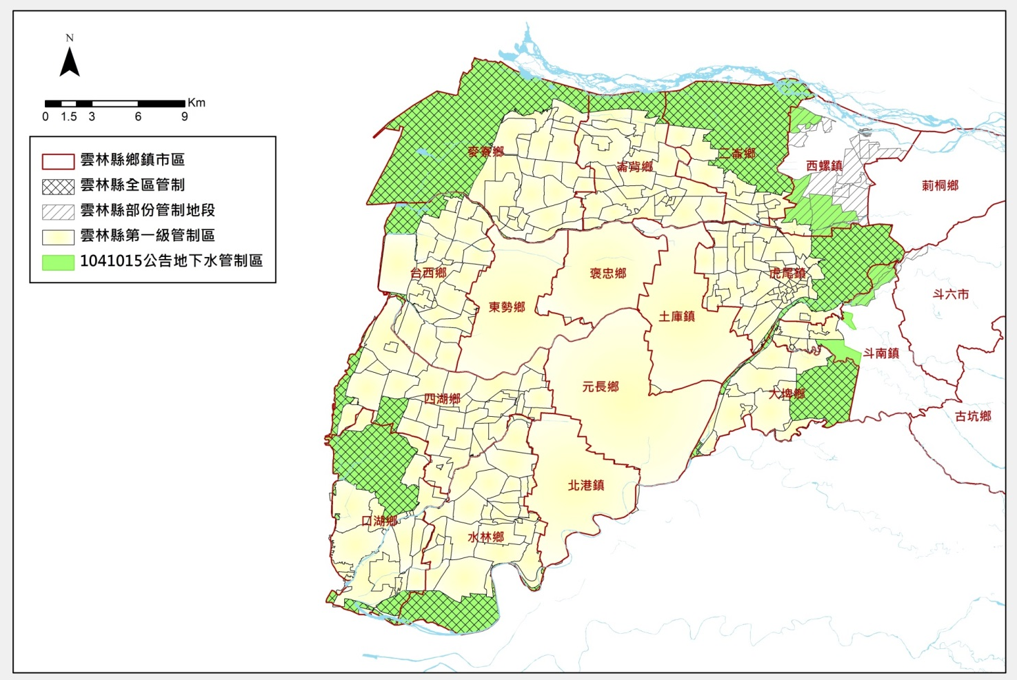
圖1 雲林地區106年重新檢討管制範圍劃設成果圖
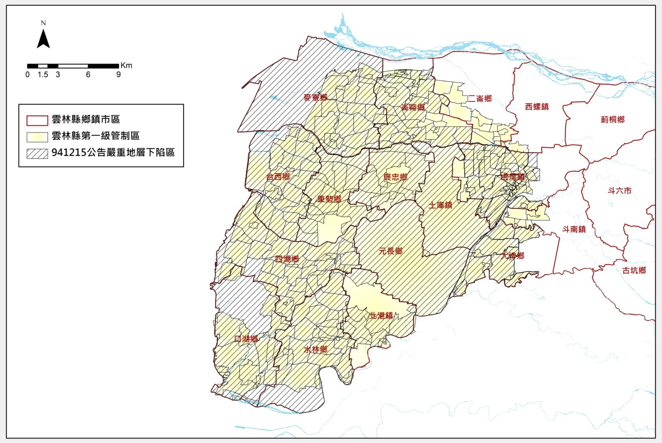
圖2 雲林地區第一級管制區範圍劃設成果圖
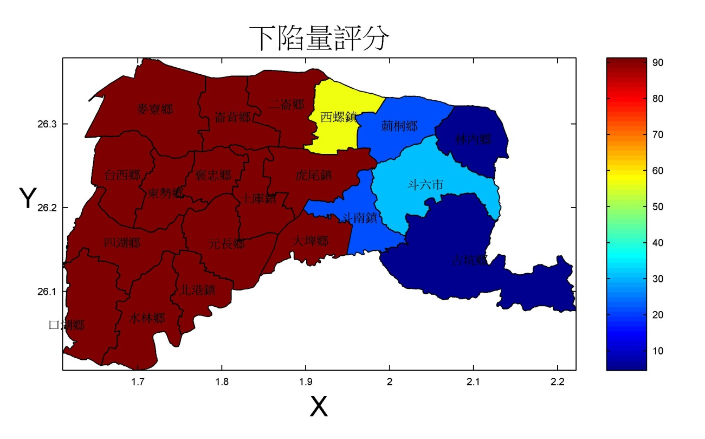
圖3 累積下陷量評分結果分布圖(權重：10%)

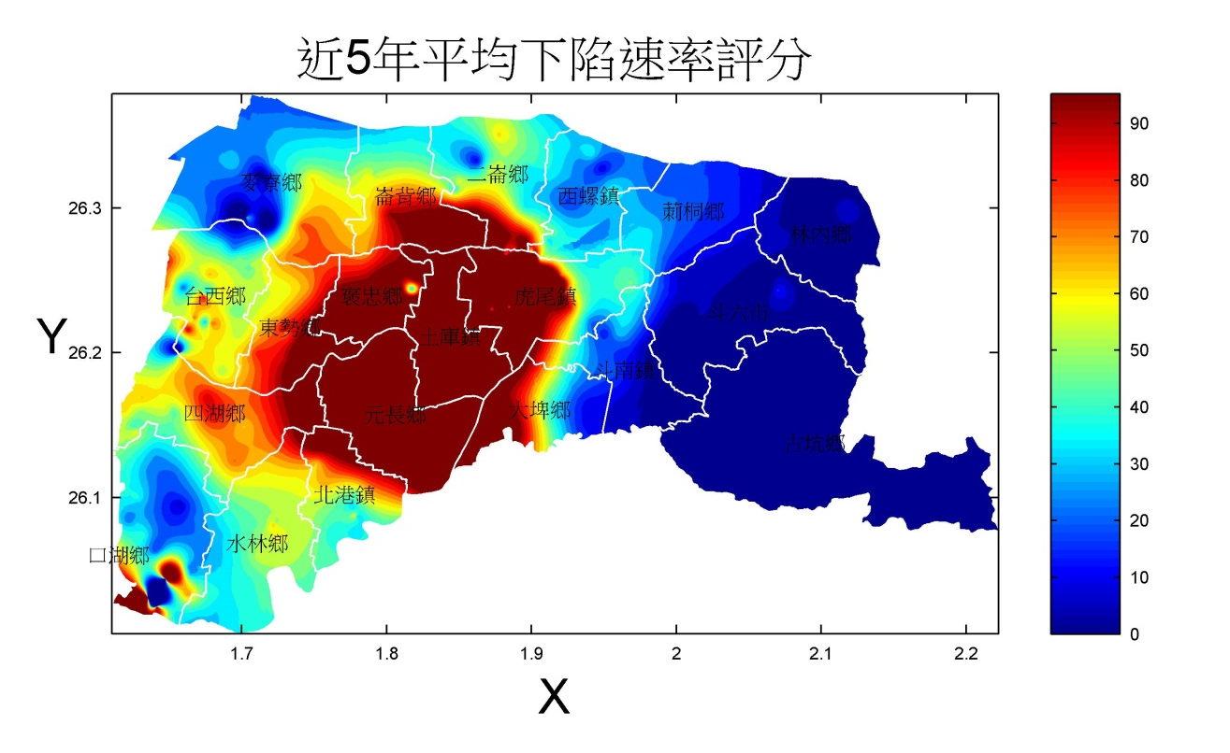
圖4 近五年平均下陷速率評分結果分布圖(權重：20%)
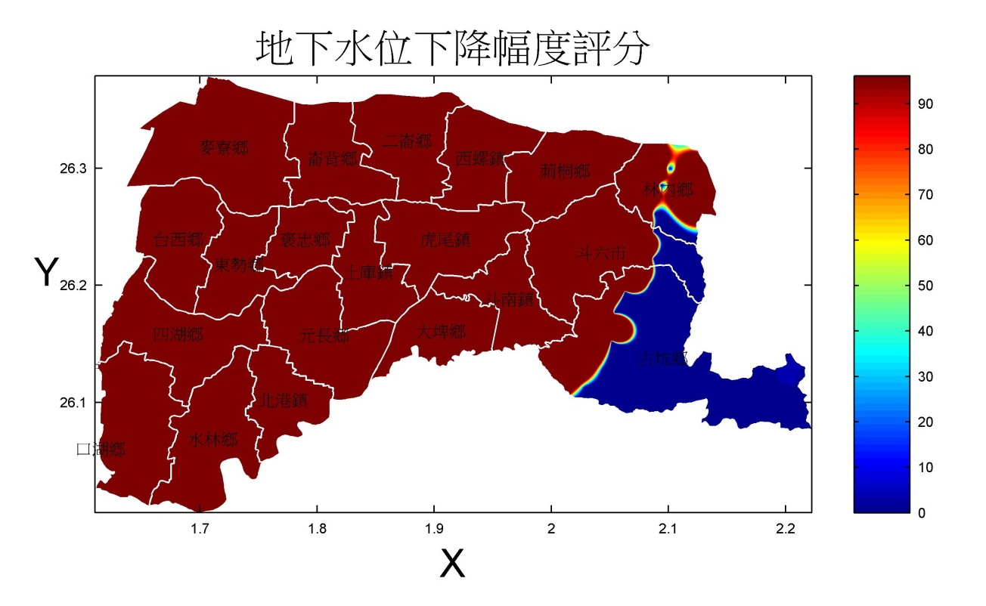
圖5 地下水水位下降幅度評分結果分布圖(權重：25%)

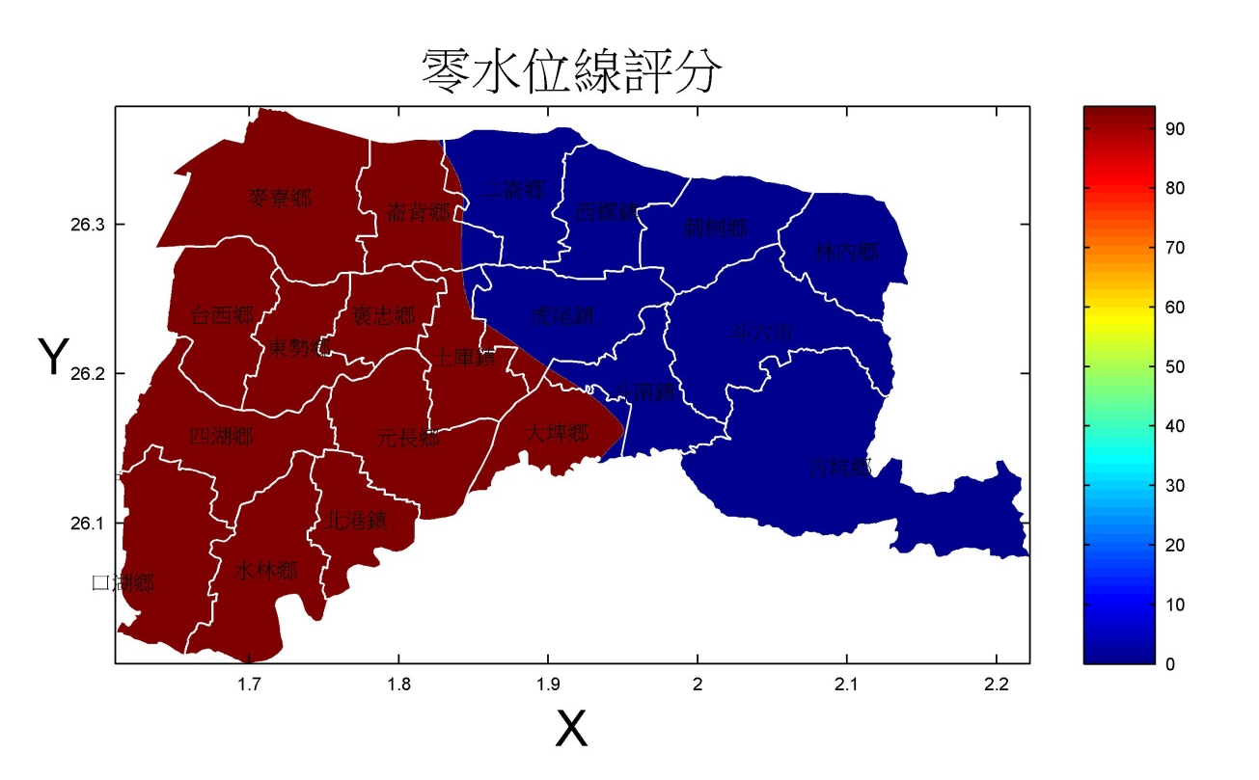
圖6 零水位評分結果分布圖(權重：15%)
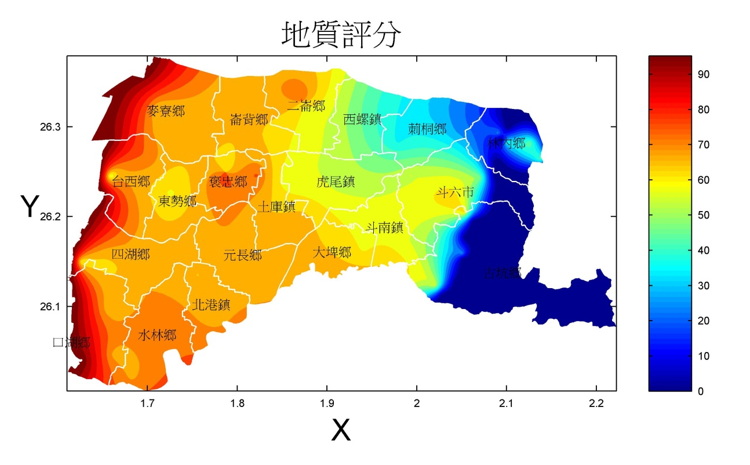
圖7 地質條件評分結果分布圖(權重：10%)

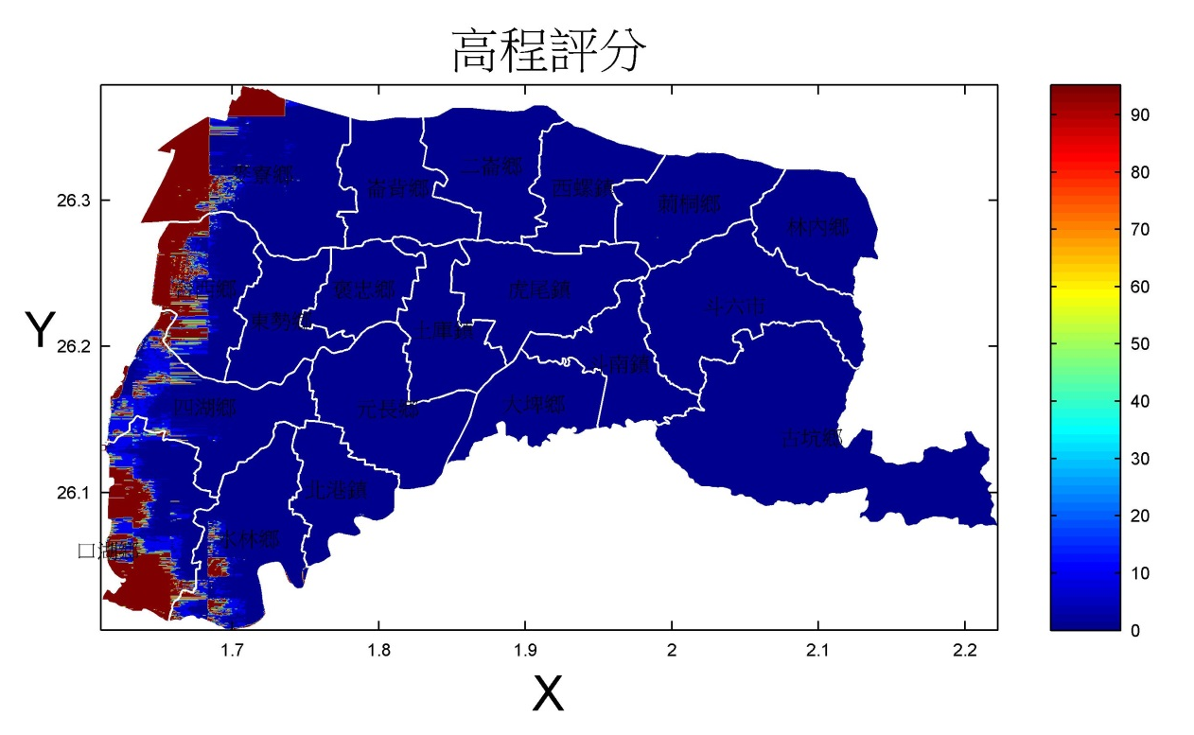
圖8 地表高程評分結果分布圖(權重：10%)
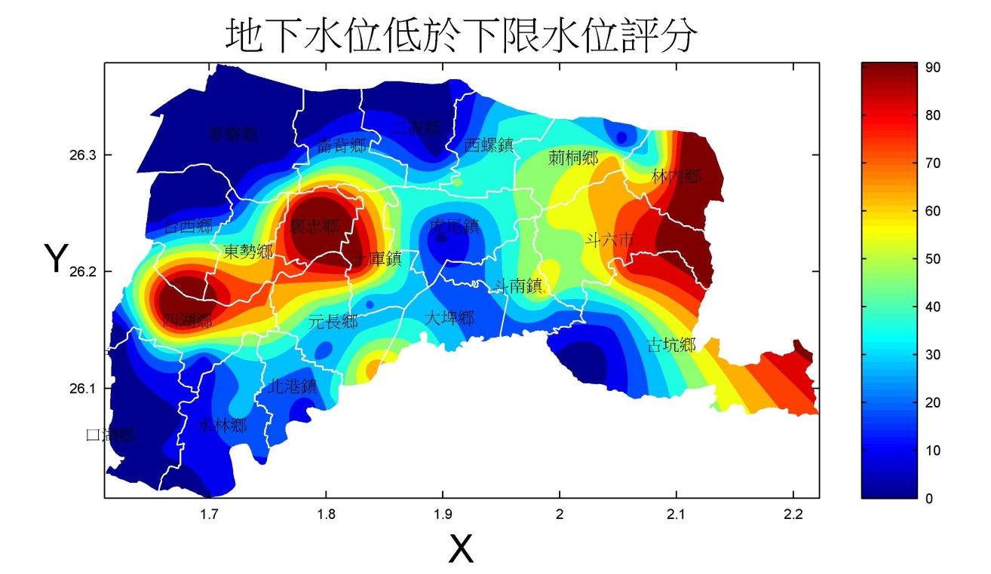
圖9 地下水水情評分結果分布圖(權重：10%)

